**马克思对“社会”的探索与认识 2019.5.20**

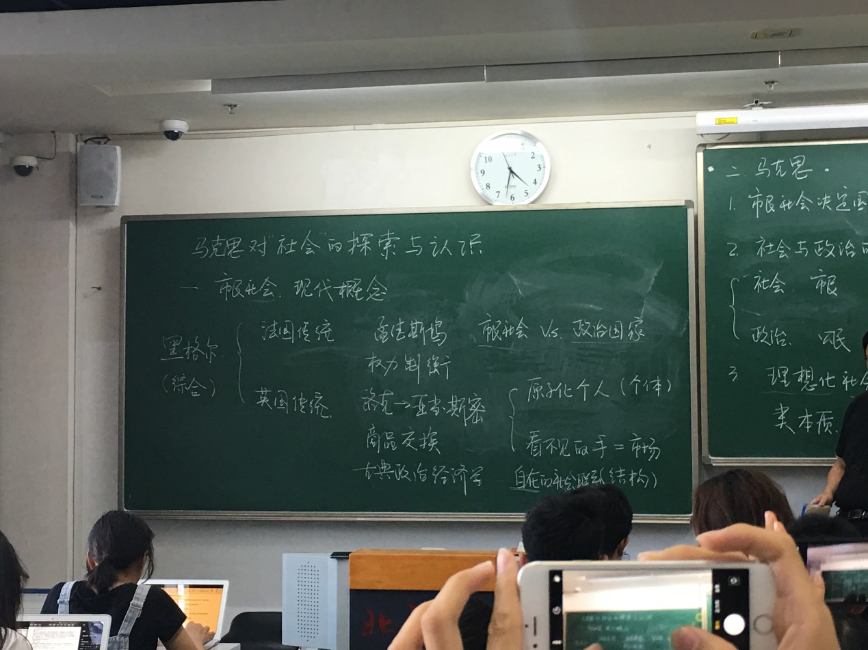

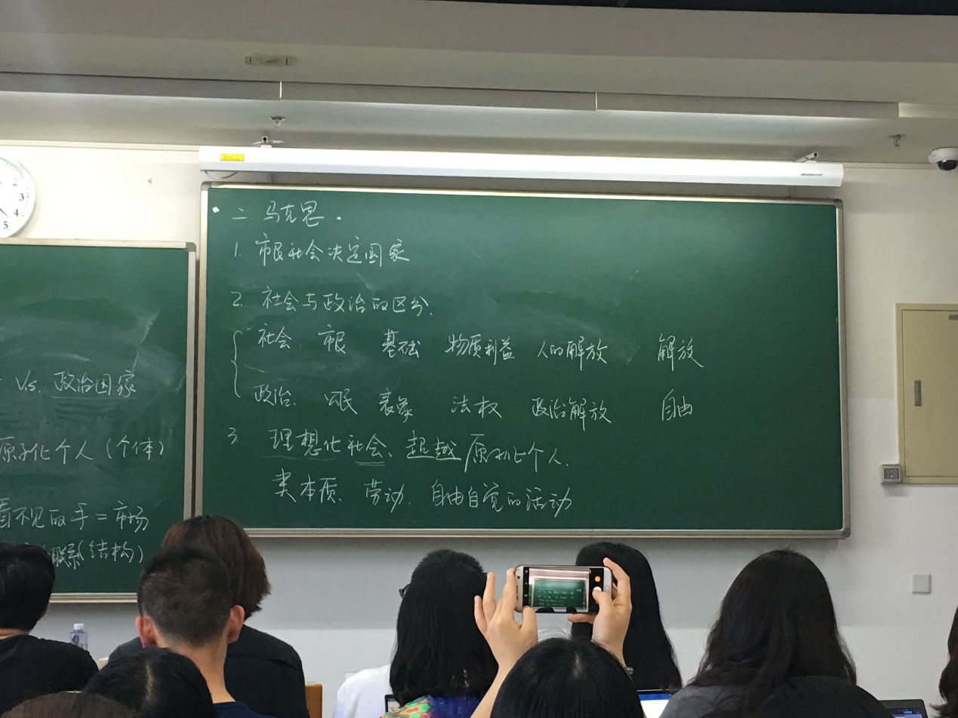

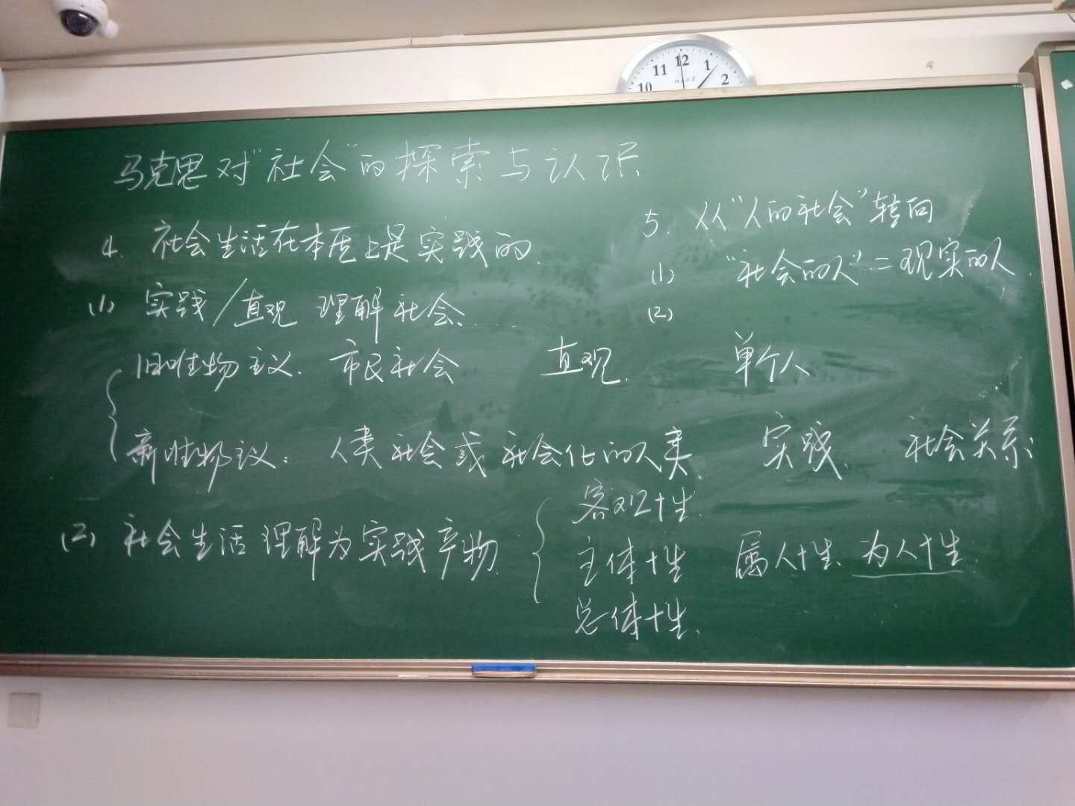

恩格斯在马克思墓前把马克思一生的发现归纳为创建唯物史观和创建剩余价值理论两件事情。

历史唯物主义，就是从生产方式出发，理解历史发展的过程。三条基本原理：生产力和生产关系、经济基础和上层建筑、社会存在和社会意识的三个辩证运动。

这样一个原理，是在一个什么语境中发现的？马克思对于历史唯物主义的分析主要就是对人类社会的分析。什么是社会？

**社会存在决定社会意识**。那么，什么叫社会存在？马克思主义中有一个非常重要的概念：**社会关系**。社会、社会存在、社会关系如何理解？把这些问题讨论清楚之后，才能进一步理解历史唯物主义的思想魅力。

马克思（《政治经济学批判序言》）把自己发现的唯物史观基本原理做了一个简练的概括，就是讲生产力生产关系、经济基础上层建筑等的变动。在学术界，把《政治经济学批判序言》称为“**历史唯物主义的经典表述**”。（现在通行的MEA第二版31卷411—415页）

这些基本原理先不展开讲，先看序言里的一段话。它也是马克思对自己研究历程的一次回顾。他说，“我本来学的是法律专业，但我只是把它排在哲学和历史之次。”大学毕业之后马克思做了莱茵报编辑，遭遇到了对物质利益发表意见的难题。从这个时候开始，马克思说，“这样对物质利益发表意见难题，促使我去研究经济问题。”在那个阶段，他说，“当时我的思想水平是善良的虔敬愿望大大超过实际知识。”他对社会现象看到了强烈的批判意识，但那个时候是“善良的虔敬愿望”，没有对这个社会的深刻理解和分析的支撑，尤其是政治经济学角度的支撑。

“为了解答我的疑问，第一部著作是对黑格尔法哲学的批判。”在《德法年鉴》上发表了其导言。从这个里面开始，马克思对黑格尔法哲学的批判就得出了一个结果：“法的关系就像国家形式一样，既不能从它们本身来理解，也不能从国家生存发展来理解，它的根源在于物质生活关系。这种物质生活关系的总和，黑格尔……概括为市民社会，而对市民社会的解剖应该通过政治经济学。……研究结果可以简要表述如下。”接下来就是生产力生产关系经济基础上层建筑之类的一堆表述。

马克思对历史唯物主义的原理的理解是基于一个语境发生的：**市民社会**，即被马克思概括为**物质的生活关系的总和**。也就是说，马克思对历史唯物主义的发现，就是从市民社会的语境出发的。马克思对社会的探索认识一定程度上也就是对市民社会的探索和认识。马克思说，对市民社会的探索理解应该从政治经济学当中去寻找，那么问题就来了，为什么？

所以，这个“社会”如何产生和理解，就是今天授课的重要主题。

**［一、市民社会：现代概念］**

首先，这样一个市民社会，是一个现代概念，马克思说“是一个十八世纪的原理”。这样一个现代性，重要表现就在于，出现了市民社会这样一个领域。原来传统社会是一个领域合一的社会，政治经济文化社会生活没有明显区分。现代社会则是一个领域高度分化的社会，政治、经济、文化都实现了独立的领域，这些领域都有自己的自律性和独立性。

那么，这个市民社会，就是在这样一个领域分化当中产生的新型社会空间，这完全是一个现代概念。这个概念的产生非常重要。社会的出现和发生，意味着人类看待世界的眼光发生了巨大的变化。例如，在古希腊，我们看到的哲学著作都在讲人们怎么从事一种政治生活。古希腊哲学某种程度上就是一种政治哲学，中世纪则是宗教生活—宗教哲学。但是，现代我们更多从社会出发进行理解。这是非常意味深长的一件事情：“社会”发明，就是现代性的出场。社会学学科产生，就是因为有了社会这样一个现代概念—现代性的产物的出场，大家对于新的领域展开分析。在社会学理论中，马克思是其中的开山祖师之一。

**（马克思主义传入中国）**

回顾马克思主义如何传入中国，就看到社会这个概念的现代性。马克思主义之所以在中国一百年前有这么大的影响力，因为它要解决中国的三大危机：

1. **主权危机**

毛泽东：“十月革命一声炮响，给我们中国送来马列主义。”第一次世界大战的爆发一口气终结了人类的三个帝国：奥匈帝国、奥斯曼帝国、沙俄帝国。一战直接催生了十月革命，使得马克思主义在中国得到传播。中国所面临的第一个危机，是主权危机。（巴黎和会和五四运动）十月革命以后，列宁宣布，沙俄与中国签订的一切不平等条约全部作废。因此，马克思主义能在中国得到传播，第一个就是能够应对主权危机。

**2. 文明危机**

1840年以后，中国人的各种运动都是在学习西方。中国人觉得所谓现代化就是西方化，西方的今天就是我们的明天。一开始从器物层面学习西方（洋务运动失败），然后是政治上（戊戌变法失败），然后是文化上。一战的爆发，使得中国人对西方文明的想象破产：中国人的面前原来有一个榜样、理想叫西方文明，但一战的爆发使得西方文明这样一种想象破产了。当时中国思想界有几个非常有代表性的人物：梁启超《欧游心影录》，当时在欧洲考察，西方人说“你到我们这里来干什么”—梁启超“我来学习”—西方人说“我们自身难保，等待东方文明把我们从战争泥潭中拯救出来”。最具有讽刺意味的是严复，他一辈子在翻译西方经典，特别是赫胥黎《天演论》，物竞天择适者生存，影响很大；穆勒《论自由》……但他晚年却和自己家人在福州说，“中国人还是不能丢掉自己的孔孟之道”。因为严复在一战中对西方文明失望了，把西方文明的本质概括为“利己杀人、寡廉鲜耻”。马克思《神圣家族》：“思想一旦脱离自己的利益，一定要让自己出丑。”

中国人对西方文明失望时候，痛苦加深了。在西方文明破产之后，西方世界最流行的书是斯宾格勒《西方的没落》。西方文明这个榜样都荡然无存了：毛泽东说“我们总是在向西方学习，但这个老师总是打我们学生”。不能学习西方，我们怎么搞现代化？这时候马克思主义就传入中国了。它的鲜明特点是“**在西方的反西方，在资本主义的反资本主义**”（唐君毅）。马克思凭借这样一种特质，实现现代化，然后不重蹈西方覆辙。它应对文明的危机：不仅是传统文明的危机，而且是西方文明（人类现代文明）的危机。

**3. 政体危机**

辛亥革命之后我们建立中华民国，推翻了君主专制，实现人民共和，成为亚洲的第一个共和国。但这样的共和制度在当时的政治体制下遇到了前所未有的危机。当时的中国政治四分五裂，有革命派、北洋派、立宪派，共和政体岌岌可危。在这个政体危机当中，出现了两种应对方案：一种是宋教仁的宪政方案，把西方所有政治体制搬过来，议会选举三权分立司法独立新闻自由。搬来了，但民国政治乌烟瘴气，甚至出现了曹坤这样的贿选总统。宋教仁的宪政方案南辕北辙。他本来要让中国的政治统一起来，完成整合的目标。但他采取的手段，精髓都在于分权制衡。用分权的手段来完成整合的目标，就南辕北辙。袁世凯掉过头去走老路，把皇帝重新请出来。但他没想到，皇帝观念经过共和革命之后不再深入人心。这两种政治体制对于共和政体危机的克服都宣告了失败。这个失败，就意味着，对于当时中国来说，革命已经不简简单单是一场政治体制的问题，而是整个社会系统重新组织的问题。所以，政体危机、共和危机之后，思想界就要重新去发现政治背后的社会。鲁迅写《孔乙己》《阿Q正传》《祝福》《药》之类，就是要在政治精英之外重新去发现占社会大多数的芸芸众生。他揭露了中华民国的巨大局限性：没有唤醒、改变中国民众（这些民众就是社会）。所以鲁迅讨论“娜拉出走后怎样”：女性走入社会会如何，就会出现对劳工问题、家庭问题的关注。曹禺《雷雨》，传统家长制的危机、对人的压迫。

这时候，家庭、劳工、青年、民众等问题的出现，意味着社会的出场。也就是说，要想克服和解决政体危机，就必须对中国社会进行全面变革。所以马克思主义传入中国，就是给中国带来了很重要的观念——社会。中国人开始用社会的概念去审视自己的历史了。

校史馆：1923年北大开设过“唯物史观”一门课。看答卷可以理解，那时候北大师生对唯物史观的理解，就是一种社会史观。社会的出现，就是最大的现代概念，对现代性的启蒙。

社会概念的出现改写了对整个中国历史的看法。二十四史是王朝政治体制史，换人不换戏，换汤不换药。但是，从社会的角度来分析中国历史之后，当时中国的唯物主义历史学家如郭沫若、翦伯赞、范文澜之类，就重新书写历史。

此外，社会的观念还改变了中国对自己在世界的地位的认识。“**半殖民地半封建**”。

从此，就给中国社会革命规定了基本的框架。半殖民地半封建社会性质的提出对于中国革命来说至关重要，因为这意味着中国的社会革命起点和西方社会不同，和苏联也不一样，所以有自身的独特性，必须要走中国人自己的道路。中国的社会性质既不同西方，也不同苏联，有自己的独特性。

此外，“半封建”意味着中国处于转型社会当中。“半殖民”意味着中国处于中西之中，处于帝国主义压迫中。中国的社会变革，从一开始就处于古今中西的矛盾关系之中。这样的矛盾关系给中国整体性变革带来巨大困难：既要承受资本主义不发达的痛苦（半封建），也要承受过度发达的痛苦（半殖民）。

第三，它决定了，中国需要摆脱半殖民状态，就要民族革命；要摆脱半封建社会，就要民主革命。需要主权革命获得民族国家独立身份，也需要社会革命。蒋介石和他的国民政府有民族革命但没有民主革命，没有对中国的社会关系进行变革。国民党之所以失败、共产党之所以胜利，是为什么？黄仁宇早年是国民党的底层军官，后来之所以去美国学历史就是想搞明白这个问题。他在《中国大历史》中，说“国民党之所以输，因为他只占据了中国的上半身。”共产党则牢牢抓住下半身，对中国的整个社会进行了系统变革。

白修德《追寻历史》：民国政府是世界上最美国化、学历最高的政府。所有部长都是从美国常春藤出来的。但民国政府也是最脱离本国实际的政府、最无能的政府。因为他们都是在美国得到系统教育，对西方文明有深刻了解，却唯独没有理解真正中国社会。他们对美国的了解远远超过对中国的了解。这就是国民政府失败的原因：精英阶层的政治危机和思想危机。相反，共产党能够深入中国社会，根源于中国社会对中国社会进行系统改造和重新组织。因此，共产党对于中国的社会关系在民主革命当中进行了深刻变革。民主革命不是简单赋予老百姓政治权利，关键是要让老百姓在社会关系上解放，赋予之主体意识，使他们从臣民变成人民。共产党在这方面的变革非常深刻：建国以后最重要的头三部法律既不是宪法也不是刑法，而是《婚姻法》《土地法》《工会法》：全面改变中国传统的社会关系。婚姻法改变传统家庭关系，男女平等、婚姻自主，反对家长制。《土地法》改变农地关系：农村阶级关系。《工会法》改变劳资关系。三部法律确立人民的主体地位，解放人民。可见，社会的引入对中国人是非常重要的。

一个概念的传播，进入我们的知识系统，这种概念就会成为人们看待世界的一种眼光。意识形态的重要意义是给人戴上了一副眼镜。没有戴上阶级的眼镜，那么中国社会在你看来地主都是温情脉脉的，劳工虽然贫苦但也善良。用阶级眼光来看，就要革命。有社会概念的传入，才使得现代中国的构建得以可能。对中国革命的影响是至关重要的。

思想界对五四运动长期有一种说法：“救亡压倒了启蒙”（李泽厚）。这种观点是错误的，因为他把启蒙仅仅理解成自由主义的启蒙。社会观念的传入，用社会观念来看待中国历史，从而发现中国革命的新主体（劳苦大众的组织和发动），把中国现实理解成半殖民地半封建社会，难道不是一种更深刻的启蒙吗？这是把社会概念带入中国。

新文化运动的启蒙，不是只有一种自由主义才叫启蒙。社会观念的传播也是一种启蒙，而且远远比自由主义的个体民主、个体权利启蒙重要。理解这一点，才能理解整个中国现代历史的基本线索。

**（黑格尔对市民社会的理解）**

所以，对于社会的理解就显得非常重要。马克思明确说，“黑格尔是根据英国和法国人在十八世纪的先例将其概括为市民社会。”黑格尔理解市民社会是做了一个综合：

**1. 法国传统**

代表性的人物是**孟德斯鸠**。孟德斯鸠对市民社会的理解，就是**市民社会**与**政治国家**的分裂。孟德斯鸠从市民社会构成政治国家的约束，从契约论角度来理解。二者构成**权力制衡**。没有市民社会的约束，那么政治国家就是专制国家，不是现代意义上的国家。

黑格尔吸收了这种市民社会与政治国家分离的观点。马克思也认为这是政治国家的标志。传统政治领域之外出现一个独立市民社会，这个市民社会某种程度上还约束着政治国家。

**2**. **英国传统**

从**洛克**到**亚当·斯密**。如果说孟德斯鸠是在权力制衡的意义上理解市民社会，那么洛克—斯密就是在**商品交换**的意义上理解。市民社会就是商品交换社会，是以普遍需要为纽带、个体劳动为基础、市场机制为调节方式的独立社会领域。从经济角度理解。

英国人对市民社会的理解，就产生出了**古典政治经济学**这门学问。古典政治经济学对于英国人来说就是市民社会内在规律的理论表达。斯密政治经济学的创立，意味着市民社会是一个有着自身内在动力和运动规律的独立社会领域。这就比法国传统要更加深刻：法国传统还是从政治关系上去讲市民社会从政治国家的分离、独立、约束政治国家。但这背后有其动力、自身内在规律，也就是商品交换规律，是古典政治经济学揭示出的价值规律。

英国传统下，市民社会有两个重要的要素：

**(1) 原子化的个人（个体）**

**(2) 看不见的手＝市场（结构）**，把原子化个人连接起来的社会联系。

社会学对现代社会的理解，随着英国政治经济学的理解，产生了两种东西：一个是**个体**——西方社会学都讨论行动者以及行动者相互作用形成的结构（帕森斯）（个体和结构）。社会学的“方法论个体主义”流派，就是把孤立的个体视为分析社会的基本单元和基本方法。帕森斯开创的经典社会学就是这种方法。

黑格尔看来，看不见的手叫作**自在的社会联系**。他批评英国人的市民社会理论，因为英国人对市民社会的理解里只看到了个体的利益，而没有看到这个东西如何联系在一起。它们的社会联系机制，在黑格尔的法哲学中就是需要的体系。但是这个需要的体系，在个体的主观理性里面是看不见的。因此，黑格尔超越西方市民社会所做的工作，就是要把看不见的手变成看得见的手，把需要的体系从人们的无意识当中对象化出来，发现“原来我们彼此需要”，这就靠国家。国家就是从个体的主观精神上升到客观精神，看到这种社会联系。不再是自在状态，也是自为状态。

黑格尔对市民社会的理解，在这一点上和英国人一样。基本结构也是如此：原子化个人、社会联系（看不见的手）。区别在于，斯密经济学对这种东西无原则肯定，但黑格尔有所贬低。他认为，个体主观理性是现代性的标志，但不能停留于此，而是要上升为客观理性。黑格尔要求把自在的社会联系、大家没有意识到的需要体系、看不见的手变成看得见的手。这是黑格尔对古典政治经济学作出的决定性变革。国家去超越市民社会的整个理论哲学。

**［二、马克思］**

马克思对社会的理解也是从这个地方开始起步。

**1. 市民社会决定国家**

黑格尔认为国家代表客观理性，市民社会代表主观理性。马克思说，黑格尔这套论证的荒谬，在于他用思辨的哲学代替了现实的分析。立足现实，马克思说，不是国家决定市民社会，而是市民社会决定国家。这样一个市民社会政治国家二元分立的传统：首先，马克思承认这是分离的、也是有进步意义的现代产物；此外，他也承认，政治国家的原则都是市民社会奠定的。政治领域的基本原则根植于市民社会利益关系。所以马克思觉得市民社会决定国家。

这个时候马克思理解的市民社会是什么社会？看《论犹太人问题》。

**2. 社会与政治的区分**

犹太人问题究竟是政治问题还是社会问题？在鲍威尔看来，犹太人问题就是政教关系问题。但是在马克思看来，犹太人问题就是社会问题。犹太人被欺负，就是犹太人太有钱了。市民社会的利己主义原则，犹太人精神中解放出来。这是马克思和鲍威尔对犹太人问题的两种理解方式（社会问题/政教关系问题）。因此马克思在《犹太人问题》里特别强调了社会与政治的区分，这一点也是从孟德斯鸠的思路延续下来的。

社会和政治有哪些区分呢？马克思说：

(1) 在**社会**中起主导原则的是**市民**；**基础 物质利益 人的解放 解放**

(2) 在**政治**中人的主导形态是**公民**。**表象 法权 政治解放 自由**

他既是公民也是市民，马克思说，这两种身份是有矛盾的。因为，公民是一个普遍利益，而市民看重的是个体私利。在这个意义上马克思说市民才是现代社会的基础，它是物质利益关系；而公民只是一个表象，政治利益宗教权利只不过是法权，是物质利益在法律上的确认。

因此马克思说，把人变成公民，只是一种政治解放。这个**政治解放**显然不是人的真正解放。问题不在于投票权/选举权，而是在政治解放之上要有一个更重要的解放即**人的解放**。也就是说，从资产阶级物质利益—市民状态中获得解放，摆脱市民状态成为真正意义上的人。市民是片面的人，而所谓真正的人关注的是人各种全方位的需要。这是一个具有总体性意义的人。

因此马克思意味深长地讲了两件事情的区别：政治解放当中，他诉诸的是**自由**，而人的解放中诉诸的是**解放**。自由不等于解放。马克思说“人获得了宗教自由但没有从宗教中解放出来，人获得了政治自由但没有从政治中解放出来”。宗教信仰的自由没有把人从愚昧的非理性状态中解救出来，而是在多种愚昧中选择一种（当时他对宗教的看法还是比较极端的，认为这是神对人的控制）；财产自由加剧了私有财产对社会的统治。这就是自由和解放的区别。解放就是取消一切不合理的状态。自由则是仍然获得一定的法权。这就是政治解放的局限性。

马克思对市民社会的理解，这时候还是停留在把市民社会理解成**原子化个人组合起来的、利己主义的社会**。认为市民社会就是利己主义社会、犹太精神就是利己主义精神。他虽然看到了物质利益，但那时候对社会关系的认识还并不深刻。因为他把社会关系理解成原子化个人之间的相互关系、法权关系、财产关系。对市民社会真正关系的理解还没上升到后来的高度。总之，马克思这时候对市民社会的理解还是停留在了原子化个人、原子化个人形成的利己主义联系。

**3. 理想化社会：超越原子化个人**

正是因为他从原子化个人来理解市民社会，所以后来马克思才在*1844*中对社会进行一个**理想化处理**。马克思说，要把个体同时理解成一种社会的存在，不要把二者对立起来。这时候马克思所理解的社会是一个理想化的，而不是现实社会。马克思说，把个人理解成一种社会存在物，意思是要反对超越原子化个体的表象，看到人与人的社会联系。但这个时候马克思看来的人与人之间的社会联系是费尔巴哈所说的**类本质**。这种类本质叫劳动，且也是一种**理想化**的劳动——**自由自觉的活动**。马克思说，当要把人不理解为抽象的个体，看到人的社会联系，人和人之间共同的本质——劳动、自由自觉的活动把人联系在一起，这就是马克思看来人的类本质。*1844*中马克思虽然批判了异化劳动，但是对作为类本质的劳动有理想化的色彩。这里面他把社会也变成理想化的，认为社会主义比共产主义更高。马克思在*1844*中对社会主义和共产主义的理解是和我们今天的是反过来的。他那个时候认为共产主义就只是财产的平均分配，是一种“粗陋的共产主义”，没超越财产关系，而社会主义超越了这种财产关系，不再满足于财产如何平均分配的问题，而是把人的类本质作为人的真正联系，是这样一种理想社会的状态。

*1844*中马克思对社会的理解是理想化的，这样一种社会的理解，进步意义在于，马克思原则性地批判了原子化个人的生存状态。认为社会应当建立在人与人之间的有机联合的基础上，要恢复人与人的类本质，就是本质劳动。这个时候，马克思对社会的理解是**理想化**的。这个社会，意味着一种新型社会联系。马克思认为，理想化社会是摆脱了原子化个人的社会。

**4. 社会生活在本质上是实践的**

《费尔巴哈提纲》提出的重要观点：**社会生活在本质上是实践的**。到提纲的阶段，马克思开始用实践的观点来理解社会和社会生活。在*1844*中，马克思还是用人的类本质对社会进行了理想化描述。在《提纲》，马克思则用实践的眼光来理解社会生活。这个实践观点，有两层含义：

**(1) 用实践而非直观来理解社会**。

**旧唯物主义 市民社会 直观 单个人**

**新唯物主义 人类社会或社会化人类 实践 社会关系**

这里马克思批评费尔巴哈。他说，**旧唯物主义**的基础是**市民社会**，而**新唯物主义**的立脚点是**人类社会**，或者说**社会化的人类**。旧唯物主义采取了直观的方式，这种直观，在《提纲》中明确地说，“充其量只能达到市民社会中原子化个体的直观”。能直观到的，只能是市民社会中孤立存在的一个个个体，若看不见个体和个体之间的社会关系。社会关系的维度要在什么意义上才能看得见？——就不能用直观的方式，而是在**实践观点**下才能看到。直观只能达到对单个人的直观，而实践的眼光能看到社会关系。这就是新旧唯物主义的本质区别。马克思用实践而非直观理解社会，就挖掘出重要维度：要在原子化个人的意义上看到社会关系。这时候这种社会关系和*1844*相比，不再是一种哲学的联系、哲学上的抽象。马克思从实践的观点出发，理解真正的、现实的社会关系究竟是什么。

**(2) 把社会生活理解成实践的产物**。

在《提纲》中，马克思提出更重要的一个东西是：**把社会生活理解成实践的产物**。人类的实践活动构成了社会存在的边界。社会不仅是交往的产物，也是实践的产物，实践的边界就变成了社会存在的边界。这个实践，不是个体劳动，而是整个社会的总体性活动。这个观点是非常重要的。在传统的社会学研究中，我们仅仅把社会理解成人们交往的产物。英国古典政治经济学理解社会的两个重要概念，一个是个体一个是结构，结构是个体交往关系的一种产物。个体的交往关系只是一种狭义的社会，研究个体与个体之间如何结合、合作、整合、冲突。这是狭义的社会领域，它把社会就理解成人与人的交往产物。但交往只是一种形式，而不是根本形式：根本形式是人改造自然的物质性活动。把社会生活理解成实践的产物，意味着这个社会不是一个小社会，而是一个大社会——由物质生产构建起来的总体性社会领域，包含了经济活动、政治活动。在改造自然以外的这些东西，都算是社会领域。这就是一个广义上的社会领域。这个社会存在的边界就比我们社会学一般理解的大得多。准确来说，这是由实践——物质活动的生产和再生产决定的，而不是一个小的概念了。马克思把社会生活理解成实践的产物，有几个意味：

**① 客观性**——理解为实践活动，就是理解为物质活动，就是理解为物质生产和再生产，于是社会存在是一个客观存在。

**② 主体性/属人性、为人性**——实践活动作为一种客观活动，是体现人作为主体的意志、目的的主体性活动。所以实践具有主体性，社会生活也具有主体性，也就是一定的**属人性和为(wèi)人性**。不是为生产而生产（这是古典政治经济学而不是马克思的观点）。物质生活也是为了人的需要的一种满足，这里面就体现了主体性、属人性和为人性。社会生活在这个意义上也是以人为主体构建起来的。

《神圣家族》：全部历史活动无非是人有自身目的构建的意识活动。物质生产是为了满足人类需要产生的。所以在社会生活中人不仅是剧中人也是剧作者。

**③ 总体性**——这种实践是总体的。

**5. 从“人的社会”转向“社会的人”＝现实的人**

**(1) 从现实的人出发**

《提纲》和*1844*中对社会的理解就产生了很大的区别。马克思开始用实践的观点看待社会生活，就和*1844*有很大区别：*1844*所讲的社会，是理想化的、人的社会；经过《提纲》确立，直到《形态》，马克思**从“人的社会”转向了“社会的人”＝现实的人**。

这个“现实的人”，意味着马克思开始从社会的角度理解人，而不再是从一个抽象的、人的类本质去理解人，把人理解成“社会关系的总和”（《提纲》）。这个现实的人，是历史唯物主义的出发点，也是马克思对社会理解的出发点。从现实的人出发，马克思把社会理解成一个客观的社会，同时也不是脱离人的实践的，而是体现了社会生活/历史过程的主体性。因此马克思的历史唯物主义和社会理论，是要把人的主体性和现实维度的客观性结合。这个现实的人，马克思说，有**四重原初的生产**：

**① 物质资料的生产**

这是人类历史的第一个前提，也是人类社会的第一个前提：人是为了吃穿住行的基本物质需要而进行生产的。这样一种物质生产体现了实践对物质生活的总体性建构。在这一点上，马克思曾经说，“德国的哲学家随心所欲地在套用‘历史’、‘历史的’这样的字眼，但没有考虑过历史的现实是什么。德国的历史学家没有一个懂得**物质生产的意义**，所以德国没有一个真正的历史学家。”

**② 物质资料的再生产**

这一点特别重要。看上去和(1)没有什么区别，但实际上区别很大：再生产，就引出了**历史的维度**。在第一重物质资料的生产中，它不是一次性的，而是不断再生产的过程。人有了需要，这个需要又引领人们进行下一次物质生产过程，由此才会不断更新进步，构成历史，成为整个社会的动力。所以，“再生产”就意味着历史的出场。前面是讲需要的满足，这里是说需要在满足之后形成新的需要，新一轮物质生产活动的一个引领。

**③ 社会关系的生产**

社会关系的维度就出现了。物质资料的生产和再生产不纯粹是物的生产，同时也是社会关系的生产。马克思在这里说，所有的物质生产、劳动，都具有一定的社会性，都是在一定社会关系之下的一种生产。所以，社会关系也不是一开始先天具有的，而是人类在物质生产过程当中建构起来的。建构起来之后就成为了非常重要的一个维度。

**④ 意识的生产**。

马克思通过这样的分析讲出了总体性、结构性的关系。

经济活动（物质资料生产）、社会关系的生产（生产资料、所有制、上层建筑、政治体制、法权关系）。物质生活的生产是基础性的，所以诸多关系中生产关系是具有决定性意义的。但是生产关系不是唯一的社会关系（虽然非常重要）。在生产关系之外社会关系还保留着其他的关系。这就构成了社会领域、政治领域的展开。

第三个是意识领域。前两者（社会领域、政治领域）是构成了社会存在，为意识领域提供了根本性的奠基作用。这是马克思所讲的，人类社会的基本的、结构性的特征。

**(2) 市民社会是物质生产关系的组合**

社会就是生产关系构建起来的领域。社会的确是人的产物，但社会会反过来去制约人，变成一个与人不同的独立因素，甚至是压迫人的因素。《形态》中关于生产力的描述：生产力的确是人的劳动能力结合而成，但是与个体脱离，甚至对个体起到压迫作用。这就是马克思对社会的独特理解：社会虽然由个体造成，但是一旦形成，就具有不以个体意志为转移的客观性，从而呈现规律性，甚至是异己性、压迫性。社会由人产生，但对于个体而言有异己性、客观性。在《形态》中，马克思对社会有了结构的、总体性客观性的理解，这更加深刻。

追问：为什么在这个社会中物质生活起到决定性作用、生产关系起到决定性作用？如何理解这些“决定”？在《形态》之后马克思对社会的理解又有哪些推进？

本周讨论课（本学期最后一次讨论课）：

文本：《形态》费尔巴哈章

问题：

1. 马克思在这个文本里究竟如何来理解市民社会？在同一个文本中，他对市民社会的理解是否有内在的矛盾？对于这样的矛盾如何来理解和认识？

2. 马克思在这个文本中是如何来理解生产力的？又是如何理解生产关系的？

3. 马克思在这个文本中是如何理解生产力和生产关系的辩证运动过程的？

**第二节课 2019.5.27**

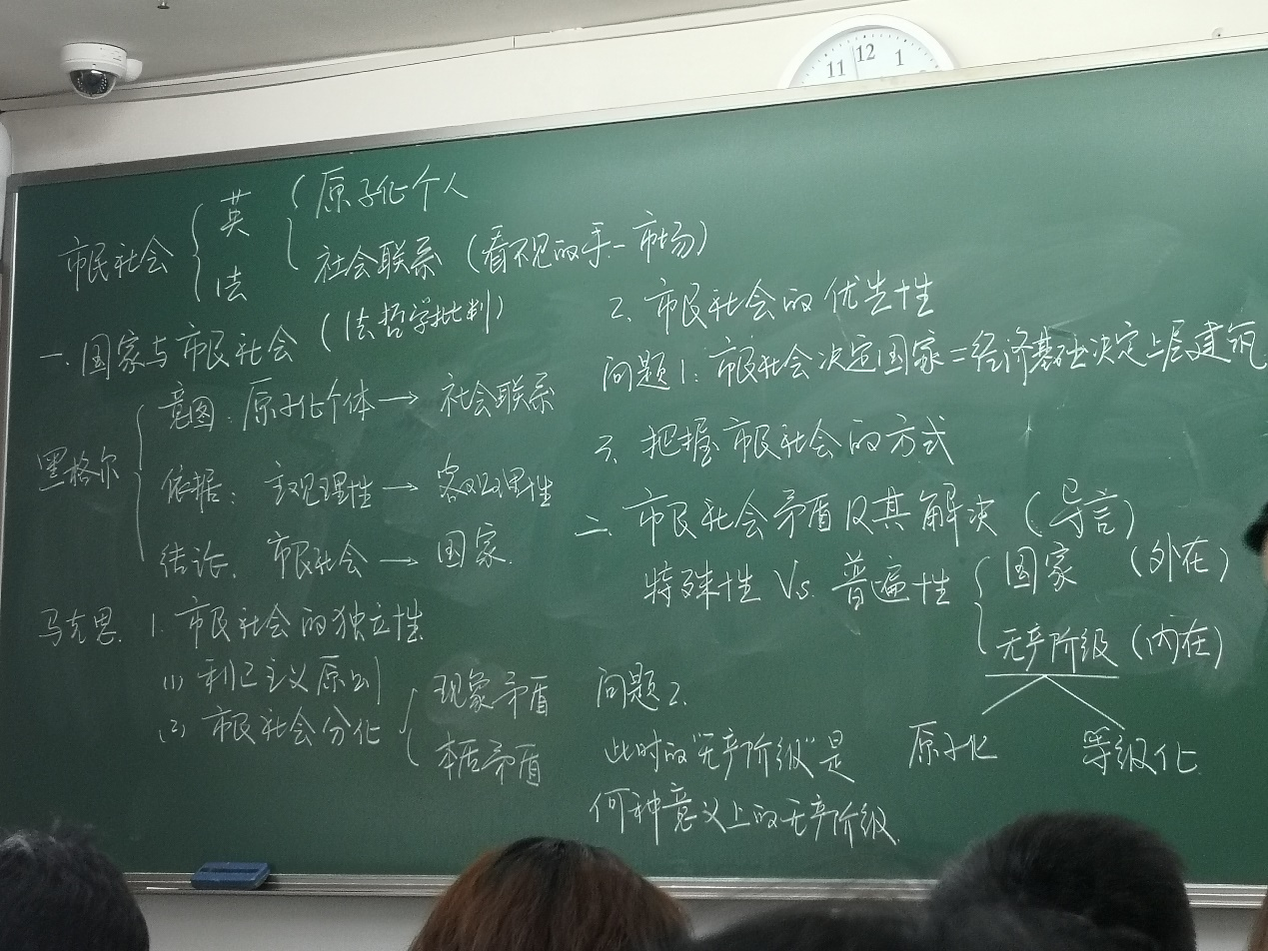

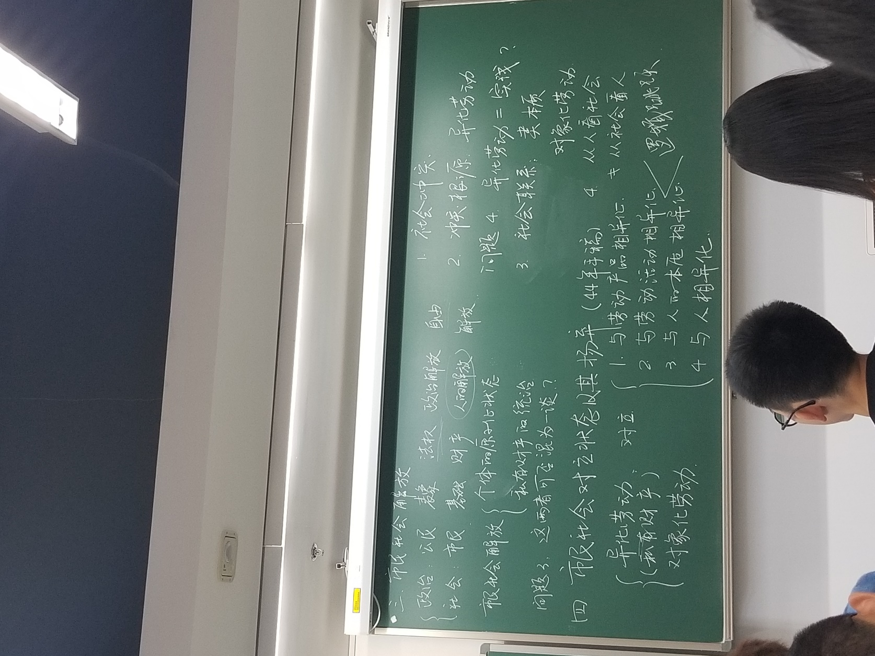

历史唯物主义的内容中，关于什么是社会的问题是一个主要的问题。把这个问题讲清楚了之后，再谈历史唯物主义的原理，才能有依据。

“社会”是一个现代性概念，社会概念引入中国，有一个变化。在中国古代传统中，有“社会”这个词，但没有社会这个东西，在人们的意识中也没有社会意识。

《大学》：格物致知正心诚意修身齐家治国平天下，这和现代社会不同。现代在家和国之间一定有一个社会。

那么，对于这样一个现代性的社会，如何去理解？马克思对社会的理解为什么构成了一个现代社会思想的重要来源？

现代社会说白了是市民社会。马克思理解的社会，就是现代的市民社会。这一市民社会，是英国人和法国人在概念上的创造，被黑格尔继承。市民社会有两个传统：法国传统（孟德斯鸠）是国家与社会的冲突关系；英国传统是古典政治经济学。英国传统的两个基本的构建：一个是原子化的个人，在他们看来所有的人就是个体意义上的人，社会就是个体意义上的人之间形成的。

但是在马克思看来，这样一种个体意义上的、原子化的人，是一种历史的产物。马克思说，人一开始生活在共同体的依赖关系之中。摆脱依赖关系，成为绝对意义上的个体，是现代的事情。因此古希腊从来没有讨论过抽象的个体，亚里士多德《政治学》开篇就说“人是城邦的动物”：人不是可以脱离共同体的个体存在。如果我们抽象地、排除共同体地讨论个体，那么在亚里士多德看来，这个个体就不是“人”。

霍布斯就把这个逻辑发挥到了极致：利维坦是你主动缔结的，一旦脱离就进入到了自然状态，是人人可以得而诛之的猎物。进入利维坦，就是人为了保障自己的安全。霍布斯的这个逻辑是非常强悍的。

英国人所设想的人是个体性的、原子化的个人，是一种个体主义，是个体观念的绝对化。在社会学上，这种观点就是方法论个体主义：想要研究社会，先要研究个体，把个体看成行动者，个体行动的互相关系构成了社会。这是一种经验主义社会观念的表达和体现。

这种原子化的个人，表征的不仅是个人的生活状态，也并不只是表征哲学开端是我思，更重要的是，它表征了一种社会的机制：现代社会是一个利己主义的、以个体利益为准的社会。

原子化的个人以**社会联系**联结在一起。在斯密看来，这就是**看不见的手、市场、契约**。契约是调节个体利益的，市场则是规范个体利益、让它们互相发生作用的。按照亚当斯密的结论，个体的利益通过市场机制的调节最后悔达到一种均衡状态，或者说和谐状态。我们把英国人的这种社会观念称作是从个体出发的**原子论的社会观念**。

这样一种原子论的社会观念遭到黑格尔的批判。他要形成一种**整体论的社会观念**。但不管黑格尔如何批判和改造英国的市民社会，市民社会的两个结构性要素——原子化个体和社会联系，都被保留下来。问题无非变成了我们观察这个社会到底是从原子化个体，还是从总体性社会结构出发的问题。

那么，这个市民社会的出现，也就是经济利益为主导的社会原则的出现。这样一种社会原则，使得人类的社会结构出现了根本性的变化：原来我们是依靠宗教和权力关系来调节，现在则是依靠利益关系来调节。因此，市民社会成为独立于政治国家的新领域。这种市民社会，而且是来制约政治国家的。

黑格尔对此表达强烈不满，因为这种市民社会如果将其高高在上奉为整个社会的基本模式、基本原型，把利己主义上升为社会的主导原则，那么我们今天的社会就是一个个体性的、主观理性的社会，每一个人只看到自己的利益。这样的社会必然无法实现有机的团结。这样一种社会，在黑格尔看来，每个人都以自己的个体利益为准则，就是霍布斯的自然状态、丛林状态，只会引发无穷无尽的斗争和冲突。这不是我们想要追求的社会。

**一、国家与市民社会（《黑格尔法哲学批判》）**

黑格尔就做了一个非常重要的调整，由此引发了马克思对他的批评。《黑格尔法哲学批判》中，马克思对黑格尔的批评就是聚焦在**国家与市民社会关系**上面。

黑格尔的意图是“赶超英国”，从原子化个体进入社会联系，解决英国市民社会的问题：看重个人利益，进入分裂的状态。因此，他要求国家去出面。那么，国家为何必然会出场？黑格尔在法哲学上的论证是说，原子化个人在英国的市民社会中是显性的存在，是我们都能直接看到的东西，但是在我们看到个人利益的时候，我们也在互相依赖：市民社会在黑格尔看来是需要的体系，人们互相依赖，只不过是由于市场的分割、个体处于原子化的状态，你实质上享受了这种互相联系，却没有意识到这种双向联系的存在。

比如，“我渴了·我要喝水”，我只看到了我自己的需求、我自己的利益所在，但是我不知道这个水是由谁生产的——这不在我有限的经验范围里。只有我把它放到整个社会联系中，才能看到这个水是别人生产的，我的需要被别人满足，我也通过劳动满足别人的需要。个体的利益在社会联系中才得以可能，但这种社会联系看不见，黑格尔要让它看得见，这就需要国家的出场。国家通过他的警察制度、同业公会、一系列官僚机构，让人们意识到，原来我们还是彼此联系、互相依赖、有公共利益的。这是黑格尔的意图：从原子化的个体上升为社会联系，摆脱特殊性，看到普遍性。

那么，为什么是国家决定市民社会？——黑格尔认为，市民社会的主导原则是主观理性，只能看到一己之私，看不到社会联系。而理性的辩证法必然要求主观理性上升到客观理性——意识到整个理性是一个社会性的、公共性的结构，是一个普遍的力量，能看到相互的联系、互相的依赖和需求。通过理性辩证法，黑格尔论证了国家决定市民社会、市民社会必然要上升到国家。

我们把黑格尔的这结构放出来之后，再看马克思对黑格尔的批判：

马克思没有对黑格尔的意图作出批评，他也和黑格尔一样追求对市民社会的超越。

然而，马克思反对黑格尔的依据和结论。马克思的结论是市民社会决定国家。黑格尔的依据是思辨理性的辩证法，用理性的思考代替了现实的事物，把理性辩证法的结构套到了现实社会发展的地方去，这就是马克思对黑格尔唯心主义哲学不满的地方。马克思对黑格尔的不满，是在于他不满黑格尔用理性辩证法处理市民社会与国家的现实社会政治问题，但他绝对不反对黑格尔的意图。在某种意义上，马克思和黑格尔的追求是相通的。因此，当马克思批评了黑格尔“国家决定市民社会”的观念之后，他并不认为国家可以居于市民社会之上。

反对国家居于市民社会之上，除了马克思主义之外，还有自由主义一脉。但为什么马克思没有成为一个自由主义者，和洛克、斯密站在一起？——就是因为，马克思在根本上是反对市民社会的。自由主义在根本上是捍卫市民社会的，认为市民社会是一种自然状态、自然法权、自然结构。马克思在这一点上是根本反对的。马克思和黑格尔的终点站是一样的，和洛克他们是不一样的。

马克思通过黑格尔的法哲学得出了这样一些至关重要的结论：

**1. 强调市民社会的独立性**

市民社会的独立性，就是说，市民社会有其自身内在的逻辑。这个逻辑是没有办法被政治国家所化约的。这一点，他和黑格尔截然相反。黑格尔认为，国家是“可以吃掉市民社会”的，市民社会只不过是通向国家的一个辩证法环节，是国家成长中的一个青年状态。黑格尔认为，国家一定能容纳和超越市民社会。

但是，在马克思看来，市民社会是没有办法被国家统摄的，因为其有自身内在的逻辑。市民社会和国家不是同一个人的两个阶段，而是“两个人”。

马克思这么认为，原因有二：

**(1) 利己主义的原则是市民社会的原则也是政治国家的原则。**

黑格尔认为，国家可以凭借普遍利益来扬弃特殊利益、凭借客观理性来扬弃主观理性，所以可以把精致的利己主义者变成大公无私的利己主义者。他认为这是理性辩证法必然决定的。但马克思看来，政治国家不仅无法摆脱利己主义，而且是利己主义的俘虏。在莱茵报时期，马克思离开大学，关注了大量社会问题，在这个时候遇到了物质利益问题的苦恼。在那个时候，马克思就意识到，黑格尔所讲的国家、法等普遍的东西本来应当约束和制约特殊利益，结果都成了私人利益的帮凶。因此在这一点上马克思根本不信任国家，也不信任普遍、公正的法。所以，恰恰相反，马克思认为，政治国家的原则恰恰是利己主义奠定的。

在《论犹太人问题》中，马克思说，现代政治国家的自由、平等、民主都是建立在利己主义原则的基础上的。国家无法超越市民社会。

退一步，即使我们承认黑格尔“主观理性上升到客观理性”的合理性，那么马克思问：谁能帮助我们从主观理性上升到客观理性？黑格尔答，官僚、警察、同业公会。

但马克思说，恰恰这些人也是利己主义的动物。这一点也是马克思在批判黑格尔法哲学之前已经产生的观念，见《评普鲁士书报检查令》。马克思认为，真正的理性是人民性、公共性的，而书报检察官的理性也是私人的、主观的。凭什么用这种主观来代替另一种主观？

所以马克思看来，国家是无法超越市民社会的。国家的原则是奠定于市民社会的利己主义原则。

**(2) 市民社会分化**

这是黑格尔批评英国市民社会的关键部分。黑格尔认为，市民社会不是“蜜蜂寓言”所描述的和谐状态，而是产生了内部的分化，出现了**贱民**。这是黑格尔看来市民社会的矛盾。

黑格尔相信国家可以弥合市民社会的内在矛盾，所以认为，市民社会的分化只是一个**现象的矛盾**。但是，马克思看来市民社会分化是一个**本质矛盾**——国家根本不是普遍利益的化身，也是私人利益的猎物。所以马克思并不指望国家出面解决市民社会分化的问题。我们平心静气来说，国家可以缓和，但无法根除市民社会所带来的阶级矛盾和阶级分化。

所以在这个意义上，马克思认为，市民社会的矛盾是本质性的，市民社会的利己主义原则是决定性的。这就是**市民社会的独立性**。

**2. 市民社会的优先性**

基于市民社会的独立性，马克思进一步阐述市民社会的优先性：市民社会决定国家，而非国家决定市民社会。黑格尔看来，没有国家的出场、国家普遍利益对特殊利益的调节，那么市民社会必将走向自我毁灭。黑格尔认为，国家的出场可以拯救市民社会，所以国家决定了市民社会（根据主客观理性的辩证法）。马克思对此持否认态度。马克思抓住黑格尔市民社会理论的一个重要矛盾：当黑格尔说“市民社会一定要上升到国家”，他讲的是国家是市民社会内在发展的必然结果，马克思称其为**内在目的**（国家是市民社会的内在目的）；另一方面，黑格尔说“国家能够保存/维系市民社会，避免市民社会走向毁灭”，这被马克思称为**外在必然性**（国家是市民社会的外在必然性）。马克思就要问，国家到底是市民社会的内在目的，还是外在必然性？他批评黑格尔把这两者混为一谈。

最后马克思得出的结论是，**市民社会决定国家**。他确立了市民社会的优先地位。这个优先性，意味着他和黑格尔观察把握现实事物的视野发生了根本性的变化。黑格尔是从国家来看市民社会，因为国家决定市民社会。只有站在国家的立场上，我才能够透视市民社会、理解其本质、看清其走向。马克思则是反过来，从市民社会看待国家，你的利己主义原则/本质矛盾都是在决定国家，所以应当从市民社会理解国家。国家就不再是市民社会的超越者，而只是市民社会的必然产物。

因此我们说，什么叫市民社会的优先性，就是马克思确立起了从市民社会的角度看待国家的基本视野。这个视野意味着，与政治国家相比，市民社会具有优先地位。

黑格尔是把市民社会重新纳入国家，但马克思看来，由于市民社会具有独立性和优先性，所以社会就构成了一个基本的**视野（view）**——它没有办法被政治逻辑所吸纳和统摄的。因此，我们一定要用社会的眼光来理解现实的政治。

这个变化，在人类的政治哲学史上，是一个非常重要的转折：它改变了政治的定义。原来我们仅仅把政治看成是权力关系，理解成国家和个人、国王和臣民的关系，简单来讲，政治讨论的就是“谁来统治”“何种形式来统治”的问题——这是我们原来对政治的理解。但现在，马克思从社会的角度理解政治，就意味着权力关系不再局限于政治领域的国民君臣关系——**真正的权力在于社会领域**。这是非常深刻的。马克思的社会视野引发了对政治理解的根本改变。这个改变，通俗来讲就是一句话：货币的权力、商品的权力、资本的权力在某种程度上要远远大于国王的权力、君主的权力。

福柯顺着马克思的思路继续往下讲：真正的统治发生在精神病院、监狱、学校里面（法国一帮人都这么讲）。布迪厄讲知识生产，讲到学校/教育领域的权力关系。这种弥漫在整个社会中的权力，其作用、地位、威力远远大于传统的政治领域当中的权力。权力概念就被根本改写了：不要以为自己是自由的、是国家的主人——你是国家的主人，但你也是社会的奴隶。这就是上节课所说政治解放和社会解放之间的关系。你摆脱了专制权力对你的迫害，但没有摆脱社会权力对你的约束，而且这种权力以一种更加隐蔽的方式作用于你，你不能轻而易举地察觉。所以福柯专门分析了临床医学的诞生：医生和患者，就是一种权力关系。福柯所讲的统治权力——“让你死的权力”（这是一个理解传统，马基雅维利、霍布斯…）。过去国王的权力、政治的权力都是让你出于对死亡的恐惧屈从。而现代的权力，是“让你活的权力”，而且是“规定你不得不如此活的权力”。你活着、以什么样的方式活，根本上就是权力的作用。在福柯看来，北大对学生的要求“文明生活，健康成材”，就是一种权力的要求。现在我就非常痛苦，觉得是“让我活的权力”在约束着我。本来我想抽烟就抽烟，现在禁烟令让我不能抽烟，为了让我更加健康更加文明，第一个吸烟有害健康，第二个对他人造成危害。禁烟还是为了自己的健康。这算什么健康？这是生理健康，他并不能让我心理愉悦。所以我一直说，吸烟标语应该改一改。我承认二手烟的危害。我认为“吸烟有害健康”应该改成“吸烟有害，健康”。吸烟有害他人，但是我自己很爽，我健康。我健康不健康已经不是自己说了算了，是社会规定了。这种社会权力比统治权力、政治权力更加广阔。它不仅支配你的身体，还支配你的内心深处。

人类对待权力和政治的理解就不再停留在统治。美好生活真正发生的场域不再是政治领域，而是社会领域。这就是市民社会的优先性。不能从国家出发，而要从市民社会出发去理解政治。

**☆ {问题1：马克思说“市民社会决定国家”，是不是等于说“经济基础决定上层建筑”？}**这个问题现在先放在这里。

**3. 把握市民社会的方式**

市民社会要成为一个理解现代世界的基本视野。那么，如何把握？马克思要求，**从市民社会出发去理解市民社会本身**。

这个过程当中就会发现一些问题：这时候马克思对市民社会的理解，还是停留在了把市民社会看成一个原子化个人的集合。因为他把市民社会还是理解成利己主义社会、个人利益主导原则的社会。看到了物质利益，是不是就达到了唯物主义的深度？绝对不是如此。

马克思怎么决定性地摆脱原子化个人、利己主义的视野，真真切切发现所谓的社会联系？在《黑格尔法哲学批判》中，他只是看到了前者，而因此没有去分析原子化的个人应该以何种方式连接起来、社会关系是什么样子的、人与人之间应该怎么样的方式结合成社会。他只是批评黑格尔的国家无法摆脱原子化的个人，但没有涉及社会联系的层面。

**二、市民社会矛盾及其解决（《黑格尔法哲学批判导言》）**

这样一个市民社会，是有矛盾的。而且这种矛盾，贫富分化，在马克思看来是本质性的而非现象性的。马克思和黑格尔都在追求如何解决市民社会的矛盾。

在《黑格尔法哲学批判》中，马克思只是说“黑格尔说得不对”。但在《导言》中，马克思才真正和黑格尔《法哲学原理》对话，对德国有一个把握。

马克思和黑格尔都要面对一个问题：我怎么从特殊性上升到普遍性？黑格尔说，这个普遍性就是把自发社会联系、看不见的手变成自觉社会联系、看得见的手，通过国家来完成普遍性。这条路被马克思断然拒绝。马克思很刻薄也很恶毒：他说，国家的真实状况恰恰是普鲁士专制制度，黑格尔是通过超越市民社会的方式完成了对市民社会的倒退。所以，马克思认为，**国家不是普遍性的真正代表**。那么，谁是普遍性的真正代表？在马克思看来，是**无产阶级**。为什么**无产阶级是普遍性的存在**？——因为无产阶级可以从根本上瓦解整个市民社会。

马克思说，无产阶级革命和法国革命相比有一个根本性的区别：当时的法国社会从封建社会发展出来也有各种等级，但法国的阶级革命只是“用一个阶级代替另一个阶级”，每一个阶级都诉诸自己的特殊利益，这是用一种特殊性来代替另一种特殊性，用一个等级来对付另一个等级。但在马克思看来，无产阶级意味着所有阶级的全部瓦解，不再是用一个阶级代替另一个，而是要瓦解一切阶级。因为，无产阶级有一个根本的特点——它既是由市民社会所产生出来的，却又被排斥在市民社会之外。所以马克思说，无产阶级的特点是既内在于，又外在于市民社会。它由市民社会的矛盾产生出来，但市民社会的财产、公平、平等无产阶级一无所有。

这个结构非常重要。为什么说这个结构非常重要？马克思为什么认为市民社会的阶级分化是本质性矛盾，不可能通过国家来调和，只能通过国家缓和？这个矛盾的本质性体现在什么地方？——就体现在市民社会结构中出现了一个无产阶级。马克思说“无产阶级一无所有”，也就说明市民社会的这种现代社会结构是能够产生出一个**绝对的他者**的结构。他完全外在于这个结构。

我们说，按照法国大革命的理论，在一个社会结构中有各种各样的等级/阶级，这些阶级的地位和关系无非是在不停调换，法国大革命再怎么干也只是在这个结构内，只不过是谁在上层谁在下层这一点发生了变化而已，打一个通俗的比方，就是中国的王朝更替，皇帝的结构没有发生变化，变化的只不过是“皇帝是谁”。然而，无产阶级是由这个结构产生的，但是排斥在这个结构之外，成为一个缺口，能够炸毁整个这个结构。因为，他是“整个社会最后的解放”：“无产阶级丢掉的只是锁链，得到的是全世界。”不是说无产阶级最穷、活不下去了的这个意思，马克思从来不主张“你穷你有理”，相反特别强调无产阶级和穷人的概念有本质区别，不是所有的穷人都有资格叫无产阶级。（众笑）你们为什么要笑呢？

马克思说，市民社会内部所有许诺的美好的东西、权利、自由、民主、平等，这个无产阶级统统都享受不到。所以他们是市民社会中的绝对的他者。他不再是结构内部的调整，而是要整个变革这样一个结构。

这就是马克思所讲“无产阶级革命为什么是最终的解放”。这就意味着，无产阶级由于成为了**绝对的他者**，就具有**彻底的否定性**。由于具有彻底的否定性，就具有了**普遍性**。

因此，马克思所理解的普遍性不是肯定意义上的普遍性（黑格尔是这么理解的，所有人共同有国家意识形成整体），而是否定意义上的普遍性（当我们这个班出现了叛徒，把我们整个班一起干掉，使得班级这个概念不复存在，这才是普遍性）。马克思的普遍性是彻底的否定性。

从这个意义上讲，马克思触及到市民社会非常真实的问题：市民社会到底是原子化的还是等级化的？

按照英国古典政治经济学的理论原子化市民社会中个体之间是平等、没有区别的，所有人一视同仁地看作是公民，没有具体的规定性，只有抽象的一般性，意味着是平等的。但现在无产阶级的出现意味着这样的市民社会在本质上就是不平等的。那么，市民社会究竟是平等的，还是不平等的？市民社会为什么会产生出无产阶级这样的群体？无产阶级的出现意味着市民社会有其矛盾和冲突，那么为什么会形成这样的冲突？——这就是接下来马克思要去思考的问题。

在这个意义上我们再挖一个坑：

**☆ {问题2：《批判导言》中所谈到的“无产阶级”是何种意义上的无产阶级？}**

通过《导言》，我们知道，马克思和黑格尔都想解决市民社会的矛盾，但方案不同。黑格尔找到“国家”，而马克思找到“无产阶级”这样一个绝对的他者来实现真正意义上的普遍性、超越特殊性。

由于无产阶级是市民社会本质性的显露，引出，他认为无产阶级是内在于市民社会的、国家是外在于市民社会的。无产阶级不是凭空产生的，而是在市民社会中被发展出来、排斥出去的。但是，国家如何“凭借利益的关系来调节市民社会的特殊利益”的问题被黑格尔回避了。国家的解决方案是外在的解决方案，是因为，黑格尔说国家是普遍利益而市民社会是个体利益。马克思所讲“内在”，是按照利益本身从个体上升到普遍。黑格尔则把这个利益问题变成理性问题，用理性从主观到客观的上升去解决利益问题，没有在利益问题的内部来解决利益问题，因此是一个外在的解决。

所以，在这个意义上，马克思认为，无产阶级革命是一个内在解决。

**三、市民社会解放（《论犹太人问题》）**

从《导言》开始，可以看到，马克思整个社会理论/政治理论的基本方向就决定了——**超越市民社会**。

因此，在《论犹太人问题》中，马克思提出了市民社会解放的问题：如何、什么路径来解放市民社会？马克思说，要依靠社会革命，而非政治革命。在这个意义上他区分了政治和社会。

对于我们今天的思考来说最具有启发意义的，是马克思**区分了自由和解放**。他非常雄辩地论证了，人获得自由并不意味着获得解放。相反，有可能人获得了自由，却反而陷入更深层次的奴役状态之中。这就是马克思对鲍威尔的批判。鲍威尔把犹太人问题看成是一个宗教与政治的关系问题，他认为，犹太人问题在其他国家不成为问题，在英国、法国、美国都不成为问题，但唯独在德国成为问题，是因为德国当时有其天主教作为国教（德国当时是一个基督教国家），没有完成政教分离。因此，当一个宗教被成为一个国家宗教，就没有其他宗教生存的权利了。鲍威尔认为，由于德国的基督教还是一种国教，所以造成对犹太人的迫害。

鲍威尔诉诸政教分离来解决犹太人问题。但在马克思看来，这并不能解决犹太人问题。所谓政教分离，就是说宗教信仰变成私人事务，国家不来干涉。但是进入国家公共领域，那么我不管你是穆斯林还是基督徒，信奉天主教还是穆斯林教法也好，都是公民，都遵守国法。通过宗教问题退回私人领域，在公共空间中实现信仰自由。

然而，马克思看来，公共场合下不能在言行上冒犯犹太人，这却让不同宗教信仰的人“憋出内伤”。在马克思看来，大家恨犹太人的根本原因是因为“犹太人太会赚钱了”，犹太人的利己主义精神。所以，犹太人问题不能通过政教分离解决，而是要把整个社会从利己主义中解放出来，才能解决犹太人问题。马克思看得很清楚：对犹太人的问题绝对不是宗教信仰的问题。如果犹太人没有完成大量财富的积累，他们都是瘪三流浪者，就只会遭到鄙视而不会遭到仇视。

所以，犹太人问题在本质上是一个社会问题。现在通过政教分离让大家获得了信仰**自由[1]**，但它让你更加依附于宗教，根本没办法从宗教中摆脱出来得到真正**解放**。这就是自由与解放的区别。

马克思这里讲的自由和解放区别，与法国大革命和无产阶级革命之间的区别，如出一辙。在马克思看来，真正的解放是社会解放、人的解放，是通过无产阶级这样一个绝对的他者把整个结构全部粉碎，不是信仰自由，而是不迷信宗教、从宗教中解放出来；不是私有财产自由，而是不让私有财产统治社会。

在这里马克思就区分了政治和社会。他说，犹太人问题实质就是市民社会的问题。在政治解放和社会解放的双重视野下，人就被分裂成**公民和市民**两种状态，后者是基础前者是表象。马克思要把这样一个市民社会解放出来，让人不只是一个经济动物也不只是一个政治动物，而是从局部性的状态脱离出来，达到完整的人、整全性的解放。

马克思在《犹太人问题》中还是把市民社会理解成利己主义、原子化个人，还是没有涉及到社会联系。在这个过程当中，马克思讲了，市民社会的解放就是1**摆脱个体的原子化状态、2摆脱私有财产的统治**。赋予自由民主法权，只会让人更加原子化，而且把这种原子化状态视为理所当然的状态。在这个意义上更加加剧原子化状态，乃至将其上升到绝对地位。

马克思把1、2都统一在人的解放当中。然而：

**☆ {问题3：这两种解放能否混为一谈，是不是同一个意义上的解放？（不是。）}**马克思这个时候思想还未成熟。这时候马克思对市民社会的理解还是在原子化个体的意义上。

在这个过程当中，我们会发现，《论犹太人问题》某种意义上是《导言》的倒退：在《犹太人问题》中，马克思只是把市民社会看成原子化个体，就无法解释市民社会的等级化、冲突矛盾。由此，要分析市民社会的内在冲突和矛盾，也要研究市民社会的解放问题。

**四、市民社会的对立状态及其扬弃（*1844*）**

马克思进一步思考分析，利用**异化劳动**和**对象化劳动**这对概念的区分，来解释市民社会为何出现资产阶级和无产阶级的对立这一问题。

为何异化劳动引发的是对立？在*1844*中，马克思讲了**异化劳动的四个规定性**：

**(1) 与劳动产品相异化**

在黑格尔处，所谓异化，就是外化、对象化、客观化。讲课写板书，写出来就是外化、对象化、异化，写出来的板书和老师头脑的概念肯定不一样。要注意，在黑格尔处，异化是一个中性、客观的描述，没有贬义。

费尔巴哈对异化概念做了一个决定性、根本性的改造：他指出，对象化和异化一定要区分开来。比如，“上帝是人本质力量的对象化”，因为上帝是人的本质力量创造出来的。按对象化的逻辑，我生产了这样的东西，我把我的头脑中的概念对象化出来，那么这东西应当属于我，我是主体，他是客体，我应当驾驭他。这是对象化。然而，异化是说，我创造出来的东西反而统治了我。用费尔巴哈的话来说，上帝明明是人本质力量的对象化，却统治了人、控制了人，让人拜倒在上帝面前。因此异化意味着**主客观性的颠倒**，“谁听谁的话”关系的颠倒。在我们的日常生活中，这样的例子比比皆是。[2]

因此马克思说，异化劳动的第一个规定性是工人和劳动产品相异化。就是因为这一点，马克思就和英国古典经济学产生分歧。英国古典经济学认为“劳动创造价值”，但这里恰恰相反，劳动越多拿得越少。

**(2) 与劳动活动相异化**

劳动应该使人愉悦。为自己劳动，大家都有积极性。被别人牵着走，就像充军发配了。这就是“与劳动活动相异化”，越劳动越痛苦。你们现在马上就面临这个问题：刷夜写论文背教材都是异化劳动，与劳动活动相异化。老子来上课本来应该追求真理爽得不得了，结果你他妈居然要我考试。

**(3) 与人的本质相异化**

(1)(2)都是在经验层面上能观察到的，(3)则更为隐蔽。异化劳动之所以与人的本质相异化，这不是由(1)(2)可以推出来的，因为马克思从外部嫁接了一个规定：劳动活动、自由自觉的劳动，是人的本质。

按三段论推理：

P1劳动活动是人的本质（从外嫁接的大前提）

P2与劳动活动相异化

S与人的本质相异化

**(4) 与人相异化**

从(3)推理得出。既然与人的本质相异化，所以就与一切人相异化。人与人的相异化，就是**对立**。因此，“异化劳动导致人的对立”这一点，马克思是通过这四个规定性来阐述的。

但是，这四个规定性里存在一个非常大的逻辑跳跃。这个逻辑跳跃意味着什么？

既然异化劳动使得社会分裂、资本家和工人阶级对抗，那么马克思由此解释了社会冲突（成不成功两说）。

那么，如何摆脱人的对立状态？马克思说——诉诸人的对象化劳动，诉诸人与人共有的类本质即自由自觉的劳动。只要让我们自由自觉劳动，就可以团结一家。

从这个时候开始，马克思对于“社会”概念的理解就理想化了。他认为，要避免把社会作为一种抽象的东西和个人对立起来。社会，就是你要认识到你和别人有一种共同的类本质、类联系，是自由自觉的。意识到这一点就可以从对立状态中解脱出来。这就是*1844*的基本论证结构。

这个论证结构带来什么样的问题？

**(1) 社会冲突**

马克思意识到社会冲突，和英国古典政治经济学发生了根本冲突。马克思看来，按照私有财产、异化劳动，只会存在社会冲突，根本不会存在社会和谐。

**(2) 冲突根源：异化劳动**

马克思意识到，这种冲突根源在于异化劳动。

**☆ {问题4：马克思这时候所讲的异化劳动，是否等同于后来所讲的实践？}**

马克思从异化劳动看待社会冲突，是否是从实践看待社会冲突？还是说，这两者根本上是一个东西？

**(3) 社会联系：类本质 对象化劳动**

这个时候马克思对社会是理想化的理解，认为社会是高于共产主义的。这个时候他理解的社会联系是人的**类本质**也就是**对象化劳动、自由自觉的活动**。马克思认为，只有把这个实现出来才能摆脱个体的原子化状态。但这里存在巨大的问题：当马克思讲社会联系、类本质、对象化劳动的时候，这是一个理想状态，而不等同于社会现实。我们可以反问马克思：既然人和人之间都有这种对象化劳动的类本质，我们为什么会有这样的对立呢？难道是因为异化劳动和对象化劳动的区别吗？

马克思这时候所讲的社会联系是理想化的联系，而不是现实意义上的社会关系。这个时候他犯了和黑格尔一样的毛病，用理性代替现实。*1844*中有一个非常大的问题：**异化劳动和私有财产是什么关系**？如果我们按现实眼光来看，为什么对象化劳动变成异化劳动，这完全是因为私有财产的前提。在资本主义私有制条件下，劳动不是为自己而是为他人，所以不快乐。异化劳动其实是私有财产的一个结果。如果马克思看到了私有财产这个问题，就触及到了当时社会真正的社会关系。但马克思恰恰相反，认为异化劳动是第一性的，甚至认为私有财产是异化劳动的产物。马克思在这里是从异化劳动推导出私有财产的，他在*1844*中根本没讲清楚到底是异化劳动产生私有财产还是私有财产产生异化劳动。这一切都是因为他引入了一个对人的劳动的类本质的哲学规定，造成一个**逻辑跳跃**。

**(4) 从人看社会 ≠ 从社会看人**

马克思这时候是从人看社会，而不是从社会去看人。《提纲》和《形态》则是完成了从前者到后者的转变。

**［总结］**

从《法哲学批判》到*1844*中马克思对社会的理解有几个基本的特点：

1. 总问题：摆脱原子化个体的状态。这个总问题某种意义上影响了马克思对市民社会的根本理解。

2. 马克思对市民社会的理解仍然停留在原子化个人。从《法哲学批判》到*1844*，马克思对市民社会关注的焦点一直是原子化的个人。

3. 马克思在市民社会/异化劳动/私有财产/无产阶级/社会冲突的问题中或多或少已经触及了社会关系的问题，但未对“什么是社会关系”给出根本性的回答。

我们现在看到3个答案：

(1) 斯密的，和谐的，原子化个体通过市场连接。马克思说，呸。

(2) 黑格尔的，国家联系市民社会中的原子化个人。马克思说，呸。

(3) 马克思在*1844*中提出的，人的类本质，对象化劳动。但这是一个嫁接前提，不是实践立场上推导出来的。

4. 这时候马克思还是没有理解人的社会联系在现实中是什么状态。

实践观点的确立，可以对以上问题加以哲学突破。

期末考试：

不希望过分追求分数和成绩。因此，大部分题应该是送分题。只要参加讨论，看了两本教材，基本上都能通过。

最后一题看对马哲的理解，以及课堂上听讲的程度。

考试形式：和教务确认，必须严格采取闭卷考试。因此，就不要再带书了。不需要引用原文。

名词解释：举一个例子，比如教材里面解释“**社会意识**”，写出教材p272：**“社会意识指……并受社会的政治结构制约。”**

在名词解释后面会加一个括号：**社会意识（构成与特点）**，这就把后面几条提纲挈领背一背，写出 **构成：社会心理和思想体系；个体意识和群体意识。特点：依赖社会存在；具有相对独立性；历史继承性；相互影响。**

**教材里涉及到的名词不多，不超过一个手。社会意识只是其中之一。**

**生产关系、社会关系、生产力、经济基础、社会意识、社会存在。**这些都是基础概念，高级概念教材里面不涉及，就不考名词解释。

教材里面没有讲市民社会，没有讲本体论。不要复习这个名词解释。

论述题：直接把原文给你们。

**第三节课 2019.6.3**

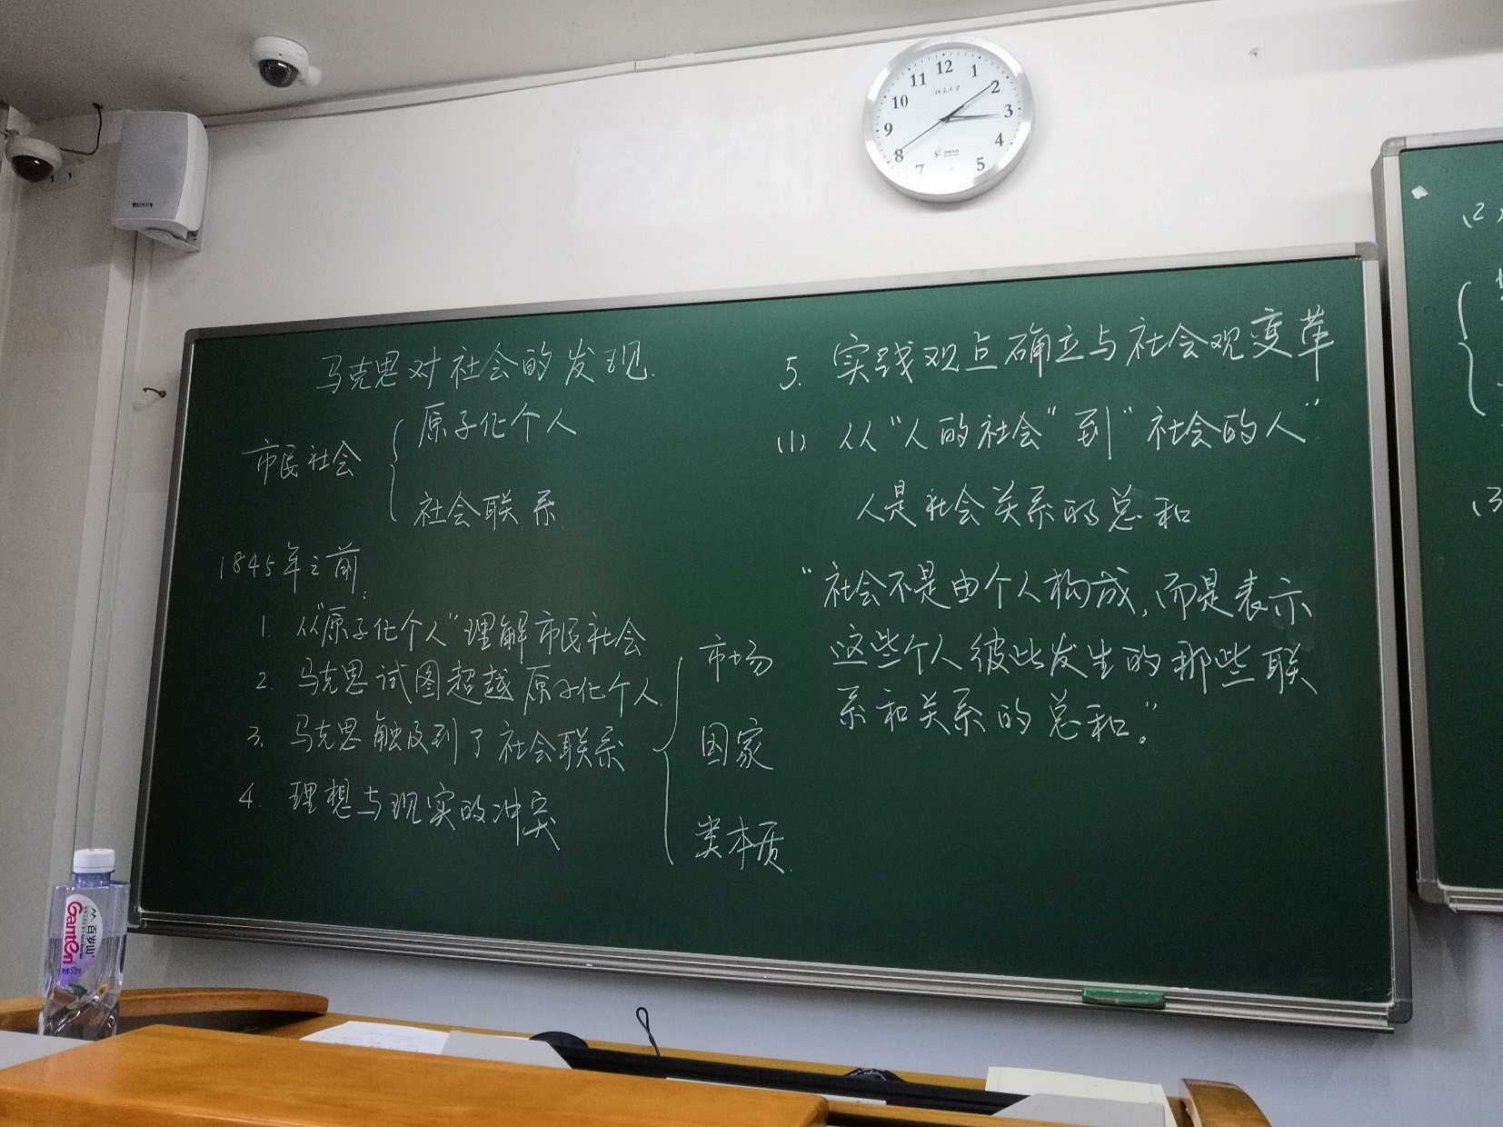

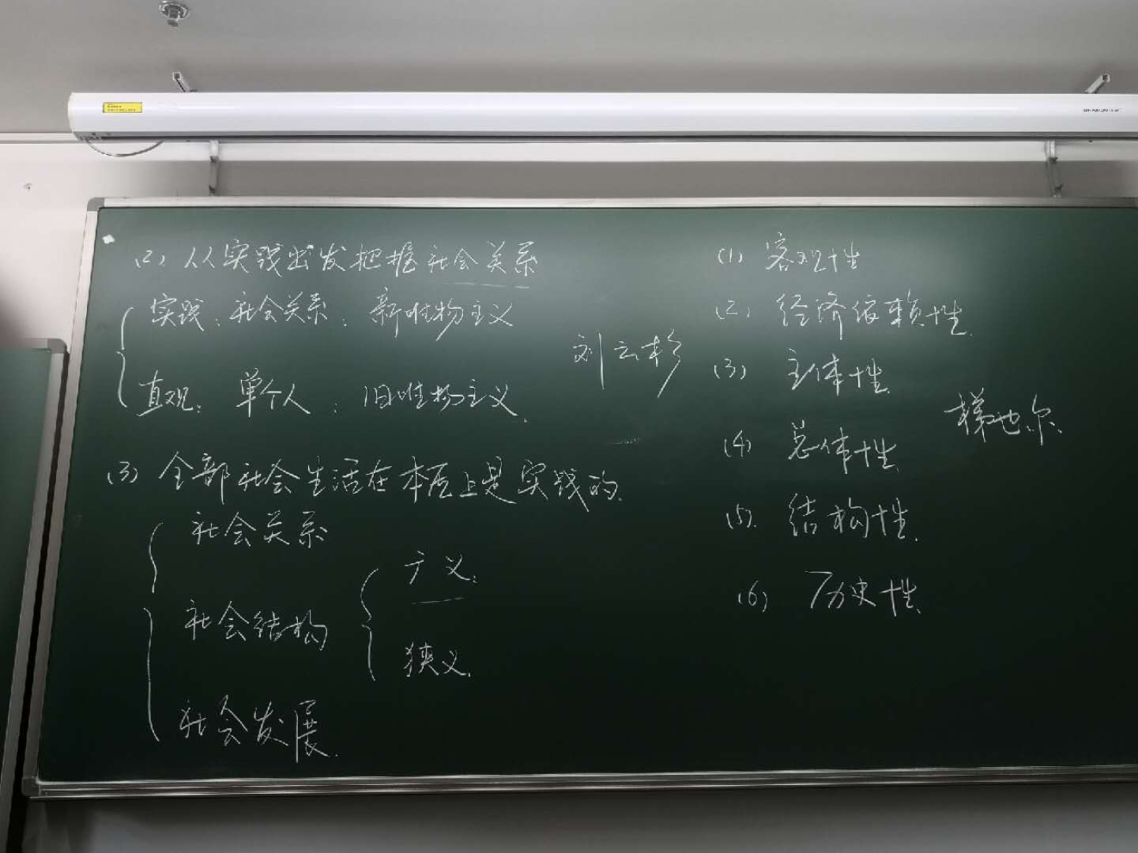

这个市民社会有两个结构性的要素：原子化的个人和社会联系。这就是斯密对市民社会的理解影响到黑格尔，影响到后来的马克思。斯密对市民社会理解中原子化的个人基于绝对的优先原则，就是从这个角度出发去讨论这些原子化的个人以一种什么样的方式——市场，联系在一起。黑格尔对这种原子化个人优先于社会联系的社会观感到不满，于是认为社会联系优先于原子化个人。他认为本质性社会联系是国家。马克思对此不满，就开始对市民社会进行探索。探索过程中，会发现，从黑格尔法哲学批判，到*1844*，马克思对市民社会理解的重心是停留在原子化个人的层面。他一直批判市民社会利己主义、绝对个人主义，绝对个体的原则。马克思也和黑格尔一样想去超越这种原子化的个人，但这样一种问题意识某种程度上制约了马克思对市民社会的思考。

在这个过程中，马克思眼中市民社会就是原子化个人的集合，充斥了个体利益利己主义原则，马克思对此进行批判。他想要超越这种原子化的个人，就是要发现人与人之间的本质性联系：**自由自觉的活动，也就是劳动，是人的类本质**。这是人与人的共性，当人们意识到这种类本质，我们就可以从原子化个人走向一个更加有机、密切、本质的共同体状态。

所以马克思在*1844*中强调，不要把社会和个人抽象对立起来。但是，这个社会就是建立在人的自由自觉活动的本质充分释放出来的社会，而不是建立在异化劳动的基础上的社会，而是理想化对象化劳动的本质的社会。这样一种社会把人与人之间的劳动的本质性联系建立起来，所以是一种理想的、超越原子化个体市民社会的社会。马克思在*1844*中把这种理想社会定义为**社会主义**。

和我们今天理解最大不同在于，马克思在*1844*中把社会主义视为高于共产主义一种存在。我们今天则是认为共产主义是目标，社会主义只是通往共产主义的一个阶段。但在*1844*中，马克思不是这样的观点，他是认为社会主义比共产主义更加高级。这个时候的共产主义在马克思的理解中还是受到法国共产主义的影响，把这个理解成一种绝对化的平均主义。也就是说，这种共产主义按当时法国人的理解，就是**共同分配社会财产**。马克思看来这只不过是粗陋的社会主义，不能解决绝对贫困的问题，只是让大家实现绝对公平中的相对贫困。更重要的是，这种共产主义仅仅是财富物质分配，而没达到马克思所说的理想程度。马克思认为理想社会是把人的本质性力量充分发挥出来的社会，这种社会被当时的马克思称为是社会主义。

因此马克思在那个时候认为社会主义比共产主义更高。这个判断的背后，在某种程度上显示出1844年马克思思想的不成熟性：他对于理想社会的理解是从抽象哲学本质出发进行规定，而不是从现实的生产力与生产关系的辩证运动中去理解未来社会的生成。也就是说，马克思那个时候太过于理想而不够现实。等到1845年之后写作《提纲》《形态》之后，马克思用实践角度理解理想社会、社会主义，才成熟起来。

某种程度上，马克思在*1844*中对理想社会的理解具有一种建立在哲学观念上的空想性质。对于这样的类本质如何体现、为何出现异化劳动，这些都是当时青年马克思回答不了的问题，他还没有进入真正的社会现实。

马克思既是从某种哲学规定理解理想社会，也是从这种哲学规定来理解当时他身处的资本主义社会，也没有理解当时资本主义社会的本质性矛盾是什么矛盾，一会儿说是异化劳动，一会儿说是私有财产。但没有把这两者关系说清楚。实际上，是从私有财产这个前提/社会现实出发才有异化劳动。但马克思通过对异化劳动四个规定，反倒是认为异化劳动是私有财产的根源。他插入了“人的本质是劳动”的人本主义界定前提，导致他整个处理异化劳动和私有财产关系陷入含糊不清的状态。当时的马克思还没有掌握科学的方法理论，来真真切切揭示出资本主义的内在矛盾——他没有真正理解什么是社会关系。

青年时期马克思试图超越原子化个人，用原子化个人定义市民社会，看到原子化个人是市民社会结构性外观，但这种原子化个人某种程度上构成了马克思那个阶段对社会理解的重心。他没有把重心放在社会联系上。但他毕竟触及了社会联系的问题——原子化的个人以什么方式发生联系、产生互动。到*1844*之前，出现了三种“社会联系”的答案：

1. 斯密的**市场**；

2. 黑格尔的**国家**——共同体；

3. 费尔巴哈/马克思的“**类本质**”。

这三种社会联系，有一个问题：在我们讲，它都是**理想化的**。按照这三种社会联系，我们是无法推论出资本主义社会为何存在人与人的冲突。市场通过交换把原子化个人联系在一起，这个过程中你情我愿等价交换大家看到的是平等，但这里之所以出现资本和劳动的对立，就是斯密国民经济学无法解释的了。斯密炮制了一个市场神话/童话，而无法解释有了市场这种看似平等的社会联系之后为何还会出现社会冲突社会矛盾。

黑格尔的国家也是如此：国家作为伦理共同体中为何会存在利益的冲突、等级的区分？这又是黑格尔无法理解的。

费尔巴哈的类本质影响到1844年的马克思。大家都是劳动的产物，也是平等的，但为何在这之中会出现异化劳动、资本和劳动的对立、资本主义这种触目惊心的社会矛盾？这都是这些社会联系无法解释的。

《形态》第一章中马克思就批判过费尔巴哈这种观点。他说：“费尔巴哈关于人与人之间关系的全部推论无非是要证明人们是互相需要的，而且过去一直是互相需要的。”黑格尔的国家、斯密的市场都是这样，有需要所以要进行交换。人与人一直都是互相需要的，所以要联系在一起。但出现社会矛盾为什么？这都是无法解释的。

马克思在莱茵报时期、在犹太人问题中，在发现无产阶级这一绝对贫困群体中，在发现资本主义经济学异化劳动中，他发现世界充满冲突。但冲突是怎么来的？——马克思必然要从社会联系转向一种更加现实的**社会关系**。

所以马克思在他的青年时期，对这样一个问题停留在类本质/原子化个人的阶段，重心全都放在原子化个人批判上，没有真正理解社会关系。后来马克思才开始理解社会关系——不是理想化的、按人的本质推论的、按绝对精神臆想出来的社会关系，而是一种**现实存在的社会关系**。这种社会关系究竟是什么，怎么去发现？这就是后来马克思思想发展很大的动力。

**5. 实践观点确立与社会观变革**

**(1) 从人的社会到社会的人**

由于存在之前这些困难，我们就要探索马克思怎么分析社会关系。马克思对市民社会的批判重点怎么从原子化个人转向社会关系？——这就是《提纲》中完成的。《提纲》确立了实践观点，由此，马克思对市民社会的理解发生了革命性的变革。这个变革最重要的一点就在于马克思完成了**从人的社会到社会的人**的转向。人和社会的关系转变，马克思打开一个新世界。原来马克思一直从人的目光看待社会，希望符合人的本质的社会才是真正意义上的理想社会，在某种程度上把社会理想化了，希望社会能够符合人的本质。意即，这个社会应当是人道的，而不是非人道的。这就是整个*1844*的价值底色。他的*1844*中之所以批判资本主义，就是出于这种人道主义的愤怒。他对于这个理想社会的理解也是从这个人的社会出发的。

从人的角度理解社会，或者说，用人本主义观点理解社会，就会出现一个问题：马克思还没有真切把握住社会存在的本身。马克思对社会的理解有一个**人本主义哲学规定的理论棱镜**，通过这个棱镜反映出来的社会未必是真正现实的社会。形而上学批判的要求就是直面事物本身而非用其他的工具和棱镜。因此，从人的目光看社会，马克思还是没有把握住这个社会本身。

在《提纲》中有了一个颠倒：马克思发现了**社会的人**——开始从社会的角度来理解人了。从社会的角度来理解人，就意味着马克思不再是从某种人的本质——某种**抽象的、形而上学预设**来理解人的社会，而是取消这一预设，直接**在社会中**看人究竟是什么存在。这样，马克思说：**人是社会关系的总和**。

马克思对人的理解有三次答案：

1. **自由自觉的劳动**（*1844*）；

2. **社会关系的总和**；

这两种对人的理解有无冲突？人的本质到底是劳动还是社会关系？相信我们的助教给大家提供的答案是说，劳动作为人的本质是人的类本质，我们说到这一点重点是把人和动物区分开来。但是劳动没法把张三和李四区别开来，因为张三和李四都在劳动。恩格斯：“劳动创造了人本身”，用社会关系界定人就是可以把张三和李四区别开来了。

但其实这两个命题还有一个不同：**哲学基础完全不同**。当我们说人的本质是劳动的时候，这是人本主义的命题；但当我们讲2，这是一个现实的命题、实践观点的命题。劳动是不是人的本质？这就出现了《形态》中马克思对人本质的第三个理解：

3. 一个人如何表现自己的生命，它就是如何的。**实践构成了人的本质**。

从表面上看，实践构成人本质，和劳动构成人本质，没有什么区别。但实际上区别很大。*1844*讲人的本质是自由自觉的活动，是劳动，还是一种类本质，把人和动物作为类区分开来，无法解释张三和李四有什么区别。但个人是什么样的，他如何表现自己的生命，就成为什么样的人，这是用实践表征人的本质——你是什么样的人完全由你的实践、行为决定，这个意义上张三和李四就可以区分开来。张三是坏人因为他做坏事，李四是好人因为做好事。两个人有不同的实践，也是不同的。因此《形态》中这一句话就解决了劳动无法解释人的个体差异的问题。更重要的是，当我们说人的本质是劳动还是预设了人的本质。当我们说实践的时候，其实对人的本质规定的预设都被取消了。不是用先验的本质规定来看出一个理想化的人（黑格尔预设了人都是理性的动物，但还有一些非理性的人，比如精神病院里的人），而是用实践来理解，完全是用现实角度去考察人的生命和本质，**本质是实践活动所表征和构成的，不是预先规定的了**。人不再是一个**being**，而是一个**becoming**。由实践来生成。《形态》对人本质的第三次重要理解，就和*1844*区分开来了。当然，人和动物也可以区分——动物是没有实践的（实践和行为/活动不是一回事情）。实践是**有意识的活动**，是能**改造自然、改变现实、改造社会**的，而非出于本能的。动物的行为是和自然界**同一**的，这点是马克思专门分析过的。

所以实践能够解释**人从自然界的脱离**，能够解释**劳动是人的本质**，能够把张三和李四区分开来。而且实践还是一种**社会性的活动**。

从实践的观点开始，马克思开始发现人是社会之中的，把人看成社会关系的总和。这个命题具有重要的意义：直接和英国人对市民社会的理解是相反的。这个理解的相反在于，英国人觉得是先有原子化的个人（个体具有绝对优先性），社会是原子化个人互相作用构建的社会：形象地说，英国人的绘图，是先画出一些点（原子化的个人），再把它们连成线（社会联系）。当马克思说“人是社会关系总和”，那么是先画了一张网（社会关系），网里面线和线的节点才是原子化的个人。正因为人是社会关系的总和，马克思说：社会不是由个人构成的，而是表示这些个人彼此之间关系的总和。马克思这句话看上去是反常识的（我们都觉得是先有个体再有社会，马克思却说是先有社会再有个体），但它意味着马克思对社会的理解就和英国古典经济学，尤其是自由主义有一个本质性的区别。在他们看来，社会就是原子化个人的集合。马克思所理解的社会，则是关系的总和。原子化的个体并不具有绝对的优先地位。所以英国人是一种经验主义：先看到树木，再看见森林。马克思反过来。人是社会关系总和，体现了社会关系，社会关系有超越性的结构性特点。马克思在《资本论》中说资本家是**资本关系的人格化**——这里面有一个重要的**人格化**概念。资本家是一个人，但马克思对资本家的行为理解，是在资本关系中去看待资本家的行为。不管资本家如何聪明或愚蠢，都会受到资本关系的制约，都要体现资本逻辑的趋利避害本能。再愚蠢或伟大的资本家都要追求利益的增值。重要的是资本家背后体现出来的资本关系，资本家只是资本关系的人格化表现。资本家的动机、行为逻辑不是通过他个体决定的，而是资本关系、资本逻辑决定的。马克思要在资本家身上看到资本关系对个体的统治和控制。因此他说，不要觉得现代社会我们获得主体地位就自由了，而其实还有更加隐秘的社会支配着我们。我们往往在无意识当中符合了这个社会的逻辑。看上去是自主的选择，某种程度上是社会让我们作出的。最典型的这种现象就是**消费**：看上去买什么是个体选择，但这种消费恰恰是资本主义资本逻辑的内在环节对我们的刺激，有各种各样的东西在诱导我们的消费。西马的消费社会批判，就是在讲，消费看上去是自主行为，实际上是社会诱导的产物。如何诱导、进入你的欲望深处，就是他们分析的重点：通过各种广告、传播手段来诱导你进行消费。因此他们会转向对于**广告**的批判[3]。还有一些诱导，根据鲍德里亚分析，就更加深刻：比如**橱窗**。今天就算有网购，奢侈品牌仍然需要橱窗进行展示。橱窗玻璃有一个独特作用：反射——造成你的心理落差，对你进行心理引诱[4]。个体某种程度上也会受到社会的支配和操纵，甚至它们是无意识的。资本家个体的表现，某种程度上也是受到资产阶级关系的约束和支配的。

两条路线：

1. 从个体出发理解社会；

2. 从社会出发理解个体。

这两个理解方式是不同的[5]。马克思看到的是资本家是资本的人格化。当马克思说人是社会关系总和、资本家是资本关系人格化的时候，他给我们一个深刻的启示：今天我们共产主义革命要消灭资本家吗？马克思不是呼吁我们这么做，他是呼吁我们消灭资本关系，而不是让我们把某个资本家干掉。他要在个体身上看到社会的**结构性存在、总体联系、社会关系**。

这就和马克思早年的思想发生了颠倒。他拆掉了“原子化个人”的门槛，换成是从社会关系出发来理解现代社会是什么性质的社会、人在社会中是什么地位。

**(2) 从实践出发把握社会关系**

在这个转变之后，《提纲》中马克思完成了第二个重要的转变：从实践出发把握社会关系。

**旧唯物主义：直观，只能看到单个人**。**新唯物主义：实践，看得到社会关系**。

怎么来理解马克思的实践唯物主义？不管说辩证/历史/实践唯物主义，马克思的唯物主义和旧唯物主义到底差别在什么地方？——马克思所讲的唯物主义的**物**，和过去唯物主义的物发生了很大的差别。过去唯物主义的物讲的是物质存在，而马克思要分析的是**处于一定社会关系中的物**，是要**在物当中看到社会关系**。绝对不是对物质存在的直观。

马克思在《形态》对费尔巴哈有这么一句话：“费尔巴哈承认整个现存的感性世界，但他不理解这个感性世界。”之所以不理解，是因为**没有实践的观点**。

我们现在看到一个物的存在，首先承认这个物是客观存在的，但承认不等于理解：这个物为什么以这种方式存在、为什么处于这样的存在状态——这就不是通过物的感性直观理解的，而是必须要进入到物的社会实践过程、物承载的社会关系中。由此马克思主义哲学才具有某种批判性的力量。

举例：比如，张老师作为一个活生生的人客观存在，新旧唯物主义都有这一点。但他们不理解张老师的存在。直观的唯物主义只能理解张老师胖但不理解张老师为什么胖。马克思看到的不是张老师胖这个物理性质/物理运动（管不住嘴迈不开腿），而是看到他承受太大的社会压力所以通过无节制地吃零食来释放，一天到晚伏案工作所以迈不开腿。这就是从物理的分析进入到了社会分析。马克思显然不是从医生的角度来分析，而是通过胖看到不合理的社会存在/社会方式。马克思在这个意义上才具有批判性的维度。马克思的唯物主义，就是要在物当中看到社会关系。他不是直接肯定这个物，而是要理解这个物。因此，马克思唯物主义的物就和旧唯物主义的物不同。马克思在《资本论》中说，资本不是物的集合（厂房、机器、工具、人力资本，英国古典经济学）——物会自动地产生出价值吗？物的价值是通过劳动赋予的。如果你们说资本是物，那我就要问你：凭什么只拿出资本不拿出劳动的资本家拿到了大部分利润？这明显与之冲突。马克思说，资本不是物，而是一种关系。这种关系不是通过直观方式能够予以把握的，只能通过在物的背后一层层抽丝剥茧分析去看到社会。这是马克思主义哲学非常独特的魅力，他能够让我们在一瓶水中看到大千世界。

**(3) 全部社会生活在本质上是实践的**

马克思用实践观点把握社会关系，因此在《提纲》对社会理解有一个总结性的结论：**全部社会生活在本质上是实践的**。

我们怎么理解这句话？

对这句话的理解，我们可以分成三个维度来看：

1. **社会关系**——这个在马克思看来是在实践当中形成的。如果读《形态》留心一下就会发现，马克思说，“生活的生产，无论是自己生活的生产（自己生产满足自己的需要，即劳动，物质生产），或者他人生活的生产（生育，生产出他人，生命的生产），它立即表现成双重关系：自然关系和社会关系。”比如，劳动首先体现为自然的关系——改造自然界，改造物质；然后立刻体现为社会关系。生命的生产的确是一个自然的行为、自然的关系；但问题在于，它也立刻表现为社会关系：生育的一男一女以什么样的方式合作就是社会关系，新生命诞生下来也立刻体现为社会关系。

马克思说，这里面的社会关系是合作，而以什么方式目的进行无关紧要。总之，不是原子化个人完成的，而总是在人与人相互联系中完成的。这也是从生命/生活的生产活动中产生的。

马克思还说：“人们在生产中不仅同自然界发生关系……为了生产，人们就发生一定的联系和关系，只有在社会联系和社会关系的范围内，才会有……生产。”自然关系的确是社会关系的物质前提，但更重要的是，自然关系一定在社会关系的范围内得以发生。所以**只有形成了一定的社会关系才有可能进行生产**。

怎么来理解**社会和生产的关系**？我们很多人对这个问题的理解，就把生产中的社会关系理解成一种协作关系——生产不是由一个人完成的，而是许多人协作的产物。这种理解停留在经验主义的，是不够的。不需要协作的生产也是有的，比如网络作家写穿越小说。生产中的社会关系不是在协作意义上讲，而是说在社会条件下完成生产，哪怕是个体劳动，也发生社会联系。网络作家写穿越小说要让读者阅读，就是其生产的社会性。所以生产的社会性指的是这种生产一定是嵌入在社会网络中，而不是说生产的协作性。所以在《1857—1858经济学哲学手稿》中马克思一开始就反对鲁滨逊神话——鲁滨逊用来从事劳动的工具哪来的？即使鲁滨逊这样的荒野生存，也是社会联系的。没有这种社会联系，孤立的自然生产劳动实践是无法想象的。

所以在这个意义上，我们说，这个社会关系也是在实践过程中形成的。马克思说：“总之，……生产关系是随着物质资料发展变化而改变的，……构成所谓的社会关系，所谓的社会……具有独特的特征的社会。”也就是说，在实践活动过程中，人们只要进行实践就必然发生社会关系，这样社会关系的总和就构成社会。甚至，社会关系总和构成的社会生活也是在实践基础上产生的。

这方面的分析就很多了，不同的实践会产生出不同的生产关系社会关系。

2. **社会结构**也是在实践当中形成的。马克思说的社会结构，有两个层面的区分，一个是**广义的**，一个是**狭义的**。狭义的社会结构就认为这个社会是**交往**的产物（人和人的互相交往），这样一个社会不包括物质生产（经济），社会就是经济之外的剩余——比如北大社会学系研究的社会就是研究交往和互动，不会研究物质生产。（真的吗？）但是不管经济学院还是社会学系，他们都属于社会科学——这就是说广义的社会，必然包含**社会交往、物质生产、政治生活、社会意识形态**。这就是一个大社会。

所以马克思所讲的社会结构是大社会意义上的结构，而不是小社会意义上的结构，马克思分析的这样一种社会结构是广义上的结构。广义上的有经济政治文化社会生活，这些都是在实践过程中形成的。对此《形态》中专门讲到**现实的个人具有的五种生产**：

① 物质资料的生产。是他生存的前提。

② 物质资料的再生产——把历史的维度加进去了。

③ 生命的生产，人的生产。

④ 社会关系的生产。

⑤ 意识的生产。

①②是经济活动，然后是社会活动。社会活动中分化出政治维度，然后意识生产——文化维度。这就是马克思所讲的社会结构也是在实践的维度形成的。

而且，更重要的是，这个社会结构为什么会分化——比如，政治领域原来和社会领域是合一的，马克思说政治国家和市民社会的分离是现代社会形成重要环节，也是实践中完成的。而且不同社会结构能够结合起来形成有机整体，这种结合的方式也是由实践决定的。社会结构是在实践过程中形成的。

3. **社会发展**——从动态意义上理解社会。也是实践决定的。

从这三个层面来看，的确全部社会生活在本质上是实践的。

那么，我们知道了这一点，对我们理解社会有哪些启发意义呢？（六点：客观性、经济依赖性、主体性、总体性、结构性、历史性）

1. **强调了社会生活的客观性**。这个实践指的是物质实践。社会生活是客观的存在。实践是客观的，社会生活本质上是实践的，意义在于，不是简单承认社会生活是客观现实的，而在于我们用什么方式把握社会生活——马克思提出客观性，是有其对话的对象的。他是面对黑格尔等唯心主义哲学来讲的。马克思之所以要强调社会生活来源于实践的客观性，其目的在于说明，这个社会生活作为客观存在不是根据人的意识的转移改变的，而是独立人的意识之外的，不能通过形而上学、先验规定、绝对精神方式来把握的。换句话说当马克思强调社会生活的客观性，他强调的是这种社会生活是不能通过形而上学的反思予以把握的，而必须老老实实直面社会生活本身去进行分析。

这一点非常重要，就是我们前几课所讲的：**实践相对于理论的优先性**。优秀的马克思主义哲学家不是借助某种先验的规定，而是直接面向社会。辩证法不是简简单单分清主次矛盾矛盾转化的思维逻辑——不是先有理论教条来分析社会现实。所有这些口诀都把辩证法变成了变戏法。应该在社会生活中发现矛盾，然后由这些矛盾建立起来社会生活的内在辩证关系——辩证法是社会分析之后得出的产物，而不是未经社会分析就能得出的抽象理论[6]。强调客观性，就是要直面社会生活本身。今天我们充满了各种各样的教条主义，然后想要用这种教条主义来命令我们的中国现实，而不是从中国现实出发理解这些理论怎么产生[7]。社会生活是客观存在。

2. **经济依赖性**。最重要的实践是物质生活实践。社会生活以经济为基础。这不是庸俗的经济决定论——马克思绝对不是说人是经济的动物，马克思主义强调的是社会生活对经济的依赖性，强调物质生产在社会生活当中的基础性地位。这个基础性地位怎么理解？——社会有广义和狭义，狭义社会不涉及物质生产，但广义社会生活一定涉及物质生产，而且只有通过物质生产我们才能理解社会关系。经济基础、物质生产之所以如此重要，原因非常简单：如果我们排除经济生活物质生产只看人和人的交往关系（商品交换·分配，未进入到生产），那么看到的都是交换领域的和谐平等互惠互利。但马克思说，资本主义不在商品的流通消费/社会的物质交换和分配领域体现出其不平等，而在于**生产领域——资本和劳动的交换本质上是不平等交换，是剥削**。这是只有在生产，而不是交往关系中才能看出来的。

3. **主体性**。不是说我们要无原则服从经济生活，而是说，这些经济生活都是为了实现人的发展、需要的满足，体现人的主体性，所以还是强调社会生活的主体性，而不是沦为纯粹经济动物。相反，沦为纯粹经济动物是马克思所要批判的。马克思对人的理解有一个非常重要的观点：所有不符合自由自觉活动、人的全面发展的都是“史前时期”。马克思要把禁锢人的自由全面发展的力量消灭掉。马克思所说的自由全面发展有点类似于“君子不器”：人不是功能性的存在，功能性的存在就意味着是不自由、局部的，而不是全面的存在。在经济之外还有自由而全面生活的需求。这里体现了马克思社会理论的整个价值观，他再激烈批判现实社会的非人性，也是为了实现社会生活为人的发展服务的目标，但他不是通过人自由全面发展的本质去理解社会，而是看这个是怎么在现实生活中一步步生长出来。

4. **总体性**。这个不讲了，总体性就是**社会结构**（广义的社会结构，方方面面形成的，物质生活社会生活政治生活文化生活共同过程的）。

5. **结构性**。超越了原子化个人的个体性，是原子化个人之上的一种社会的结构性安排。马克思强调社会生活在本质上是实践的，这个实践不是个人的，而是人类整体的实践。是社会网络社会结构意义上，而不是原子化个人意义上理解世界。自由主义建立在原子化个人的基础上。马克思对梯也尔的分析中说，梯也尔的童话讲一个人有钱因为勤劳没钱因为懒，这就是从个体出发理解社会不公正。卡耐基成功学告诉你个人奋斗自我实现。马克思说，这种心灵鸡汤就像梯也尔神话一样，没看到个体背后的社会结构。只会告诉我们知识改变命运，而不会告诉我们，我们社会阶级通过教育流动，流动性不是取决于个体奋斗，而是取决于整个社会条件。刘云杉的教育研究。社会结构、社会关系、社会网络。强调结构性，在某种程度上也具有自由主义反思的意味。

6. **历史性**。全部社会生活本质上是实践的，因此社会生活有了一定的历史性的变化。哈耶克：自发秩序，永恒状态，每个人按市场法则交换。这个东西就是一种永恒的自然状态。这就不是历史的。自由主义的历史终结论是这样的，但马克思在此强调历史性：不要讲历史终结论了。“辩证法从来不存在任何东西”——把所有一切都变成一种暂时存在。恩格斯就强调辩证法的革命性：社会生活是历史中生成的，也会在历史中被代替、取代。黑格尔的命题（“现实的都是合理的，合理的都是现实的”）是最保守的命题，但我们可以把它变成最激进的命题。（恩格斯，海涅《德国宗教和哲学的起源》，都发现了这个问题）。社会生活的历史性——是实践带来的。

从此马克思开始立足实践的观点直接面对和把握社会生活。在面对和把握社会生活的过程中，到《形态》，他对市民社会就出现了一种新的理解：

第一种，狭义理解是18世纪以来的产物，是资产阶级市民社会。

第二种（新）：**由生产力推动并受生产力制约的所有交往形式的集合——所有生产关系的总和——即经济基础**。马克思在这里把社会理解成生产关系乃至社会关系的总和。只有立足物质生产实践、经济基础，才能把握社会本身。

要在社会自身的运动过程中理解社会。马克思说“我的历史观就是从市民社会出发”——从经济基础，从社会关系的总和出发。

马克思的历史观和黑格尔本质不同，黑格尔认为绝对精神是历史的主角，而马克思说这个绝对精神恰恰是外在于历史的，马克思要用内在于社会的东西来分析社会——**物质生产；物质生产形成的各种社会领域；各个社会领域中，现实活动中体现的社会现实矛盾**。这种市民社会、经济基础出发的历史观也不是把历史理解成重大社会历史实践的历史，而要看到背后深层次的结构性力量，而不是看到历史舞台剧上的热闹戏剧。马克思要看到剧本在什么地方。

马克思的视野从来不在某一个具体的人、计策、政治事件之上，而是要在这背后看到社会结构性的、深层次的东西。马克思基于这样一种实践的社会生活开启新的历史观以及对市民社会的不同理解。从经济基础角度理解市民社会，也就是从这样一种社会生活的自身来理解社会生活，也就能看得清资产阶级社会的生产关系怎么来，背后什么矛盾，怎么消亡。这都要在人类社会现实变化发展、生产力生产关系矛盾的具体分析和解释中解决。

下学期：历史唯物主义的重要内容。

暑假希望做一些阅读上的准备。推荐阅读5本书。

1. 《路易·波拿巴的雾月十八日》：马克思是怎么分析政治事件的背后结构的？

2. 《哲学的贫困》：为什么马克思把物质生产放在这么重要的地位，强调经济依赖性？《哲学的贫困》讲了蒲鲁东—传统社会主义革命的“重新分配”的思路，但马克思绝不是和蒲鲁东一样理解的。

3. 《家庭、私有制和国家的起源》：社会关系有很多关系，为什么生产关系在社会关系中、财产关系在社会生活中起到核心的地位？生产关系对我们整个社会生活的支配有我们想象中那么大吗？

4. 《共产党宣言》：马克思虽然非常强调生产关系和社会关系的重要地位，但马克思为什么强调生产力的决定作用？

5. 《1857—1858经济学哲学手稿》“资本主义生产以前的各种形式”：生产力和生产关系是如何互相作用的？生产力和生产关系的辩证运动是不是小孩换衣服的运动？

1. 国教，就是只要你是德国人就要信仰基督教。只要你是共产党员就要信仰共产主义。
2. 比如，我的工资全部交给我的爱人，她把我工资卡、银行卡的每一笔花销进账都在她的手机上能够看到，她来承担家庭理财的责任。按照对象化的关系来说，我把钱交给你，我是可以来问责的；但张老师从来没有这个狗胆，这就叫异化。
3. 比如，买车的广告，莫名其妙你会发现总有一个美女出现。暗示你成功人士有了车有美女，这个诱导是无意识的。
4. 具体来讲，你通过橱窗看婚纱，能看到两样东西：一个是透过橱窗看到精美的婚纱，另一个是橱窗玻璃反射出灰头土脸的姑娘。你就看到二者的差距——灰姑娘和白雪公主的差距。这样的差距就会让你不由自主地联想：当我穿上这件婚纱会发生什么？而且，不仅是联想，还会引发你的自卑，和不甘自卑的斗志。
5. 张维迎的博士论文就想推翻“资本家是资本关系人格化”这个命题。他的解决方案是说资本家要冒险。听上去很有道理，但这个在理论逻辑上站不住脚：他从资本家个体决策的行为来看待。
6. 《论持久战》：中日双方力量对比，各方长处，矛盾转化，得出战略。以弱胜强/以大搏小。敌后根据地，游击战，全面抗战发动民众把日本拖垮。毛泽东是从力量对比转化找到策略来分析的。
7. 自由主义者说现代社会是原子化的个人社会，应当充分保障个体意识觉醒——由此来命令现实社会。但他们丝毫不理解中国社会无论如何不会走向原子化个人——它是经过基督教世界1500年的教化产生的，但中国人没有这种教化。中西方社会发展的路径完全不同，所以我们不可能走向这种原子化的个人。中国哪怕个体意识再发达，家庭生活再发生变动，中国人对家庭生活仍然有本质上的依赖性。